El Ejercicio Físico y la Medicina Oriental
Tesis del Diplomado
Acupuntura y Medicina Tradicional China
TlahuiEdu A.C.
Estudiante: Dr. Mario Muñoz Cabrera
Profesor: Dr. Mario Rojas Alba

Montreal, Canadá 24 de Marzo, 2008
Recibida en formato Word, 25 de abril, 2008

©Tlahui: Todos los Derechos Reservados. La edición digitalizada de la tesina El Ejercicio Físico y la Medicina Oriental , del Diplomado de Acupuntura y Medicina Tradicional China, de TlahuiEdu, del autor Dr. Mario Muñoz Cabrera, es una obra intelectual protegida por los derechos de autor reconocidos internacionalmente, igualmente en lo conducente por la legislación de México y Canadá, © copyright a favor de Tlahui y el autor, quienes detentan los derechos exclusivos para su uso en la Internet, en disquetes, compact-disk, o en cualquier otra forma de explotación. Esta prohibida y penada su copia, reproducción total o parcial en cualquier forma, esta copia es para el uso gratuito de los estudiantes inscritos a los cursos de TlahuiEdu, para los lectores de Tlahui (www.tlahui.org) y público en general; esta penada cualquier copia o uso con fines de lucro, y prohibida la transferencia por cualquier medio que no sea desde el sitio oficial de Tlahui. La inscripción a los cursos y diplomados se puede realizar en: http://www.tlahui.com/educa7.htm. Este trabajo puede solicitarse gratuitamente a educa@tlahui.com.
Advertencia / warning / avertissement / warnung: Se advierte al lector que el autor y editor de esta tesina no se responsabilizan de los errores u omisiones, ni tampoco de las consecuencias que pudieran derivarse de la aplicación de la información contenida en esta obra; por esta misma razón, no se emite ninguna garantía, formal o implícita, sobre el uso y contenido de la publicación. Igualmente se informa que este material se edita sin fines de lucro y con el propósito de dar a conocer la medicina tradicional, en todo caso, la responsabilidad es sólo de quien le dé alguna aplicación. Mario Rojas Alba. Metodología para la tesina y trabajos cortos. © Tlahui. Prohibida su reproducción o fotocopiado total o parcial. Esta es una copia de uso personal y exclusivo para el estudiante suscrito a los cursos de Tlahui-Edu8

El Ejercicio Físico en la Medicina Oriental.

Índice

I Parte: Relación entre la Medicina Oriental y el Ejercicio Físico Pág. 01

II Parte: Recientes Aportes Científicos Pág. 03

III Parte: Tai Chi Chuan Pág. 08

IV Parte: Flexibilidad Pág. 12

V Parte: La Acupuntura y el Ejercicio Físico Pág. 21

VI Parte: Ejercicio Físico Pág. 25

VII Parte: Anexos Pág. 28
Anexo 1 –Stretching de los Meridianos Pág. 30
Anexo 2 - Ejercicios Tibetanos Pág. 36
Anexo 3 - Ejercicios de Yoga Pág. 42

Bibliografía Pág. 45

El Ejercicio Físico en la Medicina Oriental.

I Parte
Relación entre la Medicina Oriental y el Ejercicio Físico

«La medicina, aunque sea muy compleja, se puede
englobar en una sola frase: Yin y Yang »
Zhang Jiebin
(1.563 a 1.640, Médico Dinastía Ming)

Señalaremos en forma sencilla la relación del ejercicio Físico con la Medicina Tradicional China (MTCh) y medicinas Orientales, para esto indicaremos algunos valores:

- Científico: La Medicina Tradicional China es una medicina holística, ya que contempla la armonía entre cuerpo, mente y espíritu. Esta concepción se sustenta, desde su origen, en tres elementos básicos: las terapias propiamente dichas: acupuntura, moxibustión, reflexología, etc.; la nutrición y el ejercicio.

Los dos primeros, con el apoyo científico de la cibernética y la electrónica, se han extendido rápidamente en occidente. Por otra parte, las aplicaciones del ejercicio físico han sido difundidas en occidente por escuelas y técnicas específicas como son: el Tai Chi, Qi Qong, etc. Sin embargo, la estrecha y complementaria relación del ejercicio con la MTCH (entendido el ejercicio físico en el mundo oriental más como estiramiento muscular) no ha sido suficientemente divulgada dentro del contexto terapéutico de su ejecución.

- Simplicidad: Si bien los fundamentos del ejercicio físico en la MTCH comienzan a expandirse mundialmente, también es cierto que en muchos casos resultan complicados y de difícil aprendizaje. Ello hace necesario mostrarlo en su verdadera dimensión y esencia, que no es otra que la de la naturalidad y la sencillez.

- Efectividad: La capacidad para producir el efecto deseado del ejercicio físico en la MTCH, es incuestionable. Se hace necesario mantener y demostrar esta premisa, pues la aplicación de los tres elementos básicos (terapia, nutrición y ejercicio) en forma conjunta asegura los mejores resultados.
Una de las diferencias más obvias entre la vida moderna y la vida en el pasado se puede encontrar en el nivel de ejercicio físico. Para la mayoría de las personas que actualmente viven en países desarrollados, el ejercicio físico intenso no ocurre como parte de la vida diaria ordinaria, pero se debe buscar deliberadamente. Sin embargo, a lo largo de la historia humana, el ejercicio físico diario intenso era un requerimiento para la supervivencia. La movilización constante del hombre sobre la faz de la tierra, y el
-1-
trabajo diario al cual el se sometía, era una forma natural de desarrollar y mantener su cuerpo en condiciones físicas adecuadas. Recorrer largas distancias y exigirle a su cuerpo numerosos esfuerzos, resultaba completamente natural y era requisito indispensable para su sobre vivencia.
El cuerpo humano fue diseñado para usar sus capacidades físicas. Sin embargo, para muchos de nosotros, la vida se ha vuelto sedentaria, moviéndonos del sofá al automóvil y de este ultimo, al cubículo de la oficina. Aunque disminuir el ejercicio vigoroso sí tiene algunos beneficios, como reducir las lesiones, también presenta mayores desventajas. Indudablemente, la ausencia de ejercicio es un importante contribuyente de la actual epidemia de obesidad, que a su vez conlleva a diabetes, enfermedades cardiacas y osteoartritis, entre otras.
Por el contrario, incrementar el nivel de ejercicio en una persona proporciona una amplia variedad de beneficios. Además de aumentar la fuerza y resistencia, el ejercicio aumenta la salud en general y también reduce los síntomas en numerosos padecimientos físicos. Sin embargo, aunque los beneficios del ejercicio parecen ser evidentes, resultan bastante difíciles de probar en un sentido rigurosamente científico.

Los beneficios del ejercicio físico con los fundamentos científicos más sólidos incluyen: el fortalecimiento del sistema óseo-muscular, la reducción de la presión arterial, el mejoramiento de los niveles de colesterol bueno (HDL), el aumento de la supervivencia en personas con enfermedades cardiacas, y el mejoramiento del síndrome metabólico, también llamado síndrome X, que es una condición en la que se desarrollan varios factores de riesgo de enfermedades cardiovasculares en una sola persona. ⁽¹⁻⁴⁾
Con respecto a la presión arterial, el ejercicio aeróbico tiene la mejor evidencia de apoyo, pero el ejercicio de resistencia (entrenamiento de peso) también ha mostrado beneficios. Un interesante estudio encontró que cuatro intervalos de 10 minutos de ejercicio aeróbico al día fueron tan efectivos para reducir la presión arterial como 40 minutos de ejercicio continuo. El ejercicio aeróbico también puede elevar los niveles de colesterol HDL, así como reducir los niveles de triglicéridos. ⁽⁵⁻¹¹⁾
Otras condiciones para las que el ejercicio tiene evidencia científica significativa de beneficio incluyen: asma, depresión, diabetes tipo 2 (mejora el control del azúcar sanguínea, incluso sin pérdida de peso), fibromialgia, osteoartritis. Con respecto a osteoporosis, el consenso científico general es que el ejercicio sí ayuda, pero la evidencia de apoyo es sorprendentemente débil. ⁽¹²⁻¹⁹⁾
Una evidencia para las que el ejercicio tiene evidencia científica inconsistente o, por el contrario, débil incluye dolencias tales como: dolor de espalda, síndrome de fatiga crónica, insomnio y pérdida de peso. ⁽²⁰⁻²³⁾
Se cree ampliamente que el ejercicio mejora la función inmunológica. Sin embargo, no hay evidencia científica significativa para esta creencia. Por otra parte, el ejercicio de muy alta intensidad (como el maratón) debilita temporalmente al sistema inmunológico, incrementando la probabilidad de infecciones respiratorias.
-2-
II Parte
Recientes Aportes Científicos
"El ejercicio físico protege la salud,
porque aumenta la producción del óxido nítrico”.
Louis Ignarro
Louis Ignarro, premio Nóbel de Medicina y Fisiología en 1998, ha emprendido una batalla personal por divulgar los beneficios del óxido nítrico. Este investigador sostiene que una nutrición sana, ejercicio físico y una dieta rica en determinados nutrientes, son las mejores armas para aumentar la producción de esta molécula que protege frente a las enfermedades cardiovasculares, digestivas, inmunológicas o degenerativas. A sus 65 años, Ignarro predica con el ejemplo y además de seguir una dieta saludable hace tres horas de ejercicio diarias. En 2004 corrió su primer maratón y ya lleva 10 hasta la fecha.
“Desgraciadamente la población general no es consciente de la importancia que tiene el oxido nítrico para la salud. Un déficit de este mediador, como ocurre por ejemplo al envejecer, puede conducir a desarrollar diabetes, hipertensión, infartos, úlceras de estómago o Alzheimer. Por eso, mi objetivo ahora es explicar al mundo los beneficios de esta molécula y centrar mi trabajo científico en cómo mantener su producción continua en el organismo de forma natural. Todos los estudios que hemos realizado confirman que una dieta sana, acompañada de ejercicio físico regular y una dieta con aminoácidos o antioxidantes, aumenta la producción de este gas. En particular, el ejercicio físico desencadena una serie de reacciones en el organismo que lo convierten en la manera más importante de estimular la formación del óxido nítrico" ⁽¹⁾, sostiene Louis Ignarro.
El óxido nítrico es una molécula muy pequeña. Para producirla hace falta que exista una base, la arginina, presente en cualquier alimento que contenga proteínas, y un proceso enzimático. Las principales fuentes naturales de arginina son la carne, el pescado, la soya y las nueces. De la misma manera, las frutas y verduras, que tienen propiedades o agentes antioxidantes (vitaminas A, C, o E, y polifenoles), protegen frente al estrés oxidativo. Contrariamente, una dieta rica en grasas estimula la formación de radicales libres y disminuye el óxido nítrico.
"Las células endoteliales cubren el interior de todos los vasos sanguíneos y son las principales productoras de óxido nítrico que, a su vez, se libera en la sangre y el resto de células. Cuando se hace ejercicio físico, el corazón bombea más sangre al cuerpo, se estimula la formación de óxido nítrico en las arterias, y el flujo sanguíneo es más rápido. Este aumento del torrente sanguíneo ocurre porque el óxido nítrico es un vasodilatador. A vasos más dilatados, más sangre puede fluir. El óxido nítrico protege también las arterias de la formación de placas de ateroma" ⁽²⁾, -explica Ignarro.
El ejercicio físico está indicado tanto para las personas sanas como para aquellas enfermas, tomando en cada caso las consideraciones especificas de cada quien. En las personas sanas, con el objetivo de mantener y/o mejorar su salud. Y en las enfermas,
-3-
para acelerar su recuperación y disminuir el riesgo de volver a padecer episodios dolorosos. Las recomendaciones basadas en la evidencia científica disponible sugieren comenzar los ejercicios generales y los de fortalecimiento de la musculatura unas seis semanas después de haber experimentado un episodio doloroso.
Si existe inflamación y contractura, es fácil que el ejercicio aumente esta última y agrave el dolor. Por eso el ejercicio es inútil y no está indicado en pacientes en plena crisis aguda de dolor. Para los pacientes agudos, algunas de las recomendaciones basadas en la evidencia científica disponible aconsejan pautas de ejercicio suave, seleccionando a los pacientes a los que prescribírselo con unos criterios concretos.
El ejercicio mal prescrito o mal realizado puede agravar los desequilibrios musculares que padezca el paciente. Por eso no es eficaz la misma pauta de ejercicios para todos los pacientes, y la que está indicada para algunos, puede estar contraindicada para otros.
No se deben practicar aquellos ejercicios que desencadenen dolor o aumenten el que ya exista. El ejercicio con dolor es inútil y contraproducente. Como excepción, en algunos casos de dolor de espalda con dolor irradiado -a brazo o pierna- puede ser aceptable que el ejercicio aumente algo el dolor de espalda si mientras, desaparece o mejora el dolor irradiado.
Existen diferentes programas de ejercicio físico para pacientes crónicos con dolor de espalda. En general, algunos están dirigidos esencialmente a hacer trabajar los abdominales y fomentan las posturas de flexión, y otros están centrados en los músculos de la espalda y fomentan las posturas en extensión. Aunque ambos pueden estar indicados en los casos de más de tres (3) meses de evolución, algunas posturas en extensión también pueden estar indicadas en algunos tipos concretos de casos agudos, a criterio de algunas de las recomendaciones basadas en la evidencia científica disponible.
Los estudios científicos realizados para evaluar el efecto de un tipo u otro de programa de ejercicio demuestran que ninguna pauta es útil para todos los pacientes. Los ejercicios en flexión mejoran a algunos pacientes y empeoran a otros, igual que los ejercicios en extensión. En otras palabras, el ejercicio físico es inútil, o incluso puede ser contraproducente, cuando se prescriben los mismos ejercicios en todos los casos. Esta afirmación coincide con el principio de la Medicina Oriental el cual señala que se tratan “enfermos” no “enfermedades” y por ende, nunca existirán dos tratamientos exactamente iguales.
Es fundamental individualizar los ejercicios y pautas de entrenamiento para cada paciente, en función de factores como: su estado muscular previo, las características de su columna vertebral o la afección que padece.
Para determinar qué ejercicios se deben prescribir es indispensable evaluar la salud general del paciente y el estado de su musculatura. Hay dos maneras de hacerlo:

-4-
- La exploración física detallada, orientada a valorar la fuerza de los distintos grupos musculares, su posible acortamiento o tensión y cómo influye su activación en el dolor. El resultado de esa exploración física permite definir los ejercicios que conviene prescribir y los que hay que evitar en ese paciente concreto.
Aunque hayan sido bien prescritos, los ejercicios pueden ser inútiles o contraproducentes si no se realizan correctamente. Por eso, conviene que las primeras veces el paciente los realice bajo supervisión. Una vez que esté entrenado, el paciente puede hacer los ejercicios por sí mismo, y acudir sólo periódicamente al fisioterapeuta o entrenador, para comprobar que los sigue haciendo correctamente, o al médico, para asegurar que siguen siendo los adecuados para su caso.
- Algunos autores defienden la necesidad de usar tecnología sofisticada para evaluar la fuerza y masa de distintos grupos musculares, con el fin de identificar los músculos que hay que desarrollar y prescribir los ejercicios necesarios a ese fin. Otros, defienden el uso de máquinas computarizadas que permiten medir con precisión la fuerza de cada grupo muscular. Y hay quienes usan ecografía en tiempo real, que permite al paciente visualizar la contracción del músculo que deben trabajar, con el fin de asegurar que su esfuerzo se dirige específicamente al músculo que deben fortalecer.
El problema de este tipo de rehabilitación es su alto costo. Requiere tecnología sofisticada y mucho tiempo, ya que cada paciente debe ir pasando individualmente por el aparato y ocuparlo durante bastante tiempo. Por otra parte, no hay estudios que demuestren la superioridad de este sistema en relación al ejercicio específico prescrito en base a la exploración física y realizado por un paciente convenientemente entrenado.

Una musculatura potente, equilibrada y bien coordinada mejora la estabilidad y el funcionamiento de la columna vertebral, disminuye el riesgo de lesión del disco intervertebral y mejora la movilidad. Además, mejora la coordinación inconsciente de la musculatura, por lo que disminuye el riesgo de sobrecarga o lesión de los músculos o ligamentos. De hecho, está demostrado que en el riesgo de que aparezcan o se repitan episodios de dolor de espalda, influye:

- La forma física general. Está demostrado que los sedentarios con una mala condición física tienen mayor riesgo de padecer dolor de espalda que quiénes realizan actividad física de manera regular, aunque ésta sea tan genérica como andar o nadar y no esté específicamente dirigida a fortalecer la musculatura de la espalda.

- El estado de la musculatura de la espalda. El dolor es más frecuente y prolongado en quiénes tienen una musculatura débil en la espalda y los abdominales. A la inversa, el ejercicio físico específico, adaptado a las características personales, también es eficaz para disminuir el riesgo de padecer dolores de espalda.

-5-
Además de poder ser eficaz para disminuir el riesgo de que aparezca, empeore o persista el dolor, el ejercicio también puede ser útil como tratamiento.
- En una primera fase de recuperación, o incluso mientras hay dolor de espalda si éste lo permite, puede estar indicada la prescripción de alguna actividad física aeróbica suave para recuperar el tono muscular y la coordinación de los distintos grupos musculares, especialmente si el paciente ha tenido que hacer reposo previamente. Algunas de las recomendaciones basadas en la evidencia científica disponible aconsejan:
- Comenzar con actividades como andar o nadar para evitar el debilitamiento que conlleva la inactividad.

- Incrementar progresivamente la intensidad del ejercicio aeróbico. Habitualmente, dos semanas después de la aparición del dolor ya se pueden hacer de 20 a 30 minutos diarios de ejercicio aeróbico suave. Aunque este tipo de ejercicio puede incrementar transitoria y levemente la intensidad del dolor, suele ser beneficioso a medio plazo si el dolor es tolerable. Si no lo es, hay que modificar el ejercicio o suspenderlo.
- En una segunda fase puede iniciarse un programa específico de ejercicio físico, individualizado en función de las características de cada paciente. Algunas de las recomendaciones basadas en la evidencia científica disponible aconsejan que no se hagan en la fase aguda de dolor, puesto que conllevan mayor esfuerzo para la musculatura de la espalda.
La musculatura de la espalda se atrofia con facilidad. Durante el episodio doloroso, el propio dolor puede desencadenar su atrofia. Después, aunque el dolor desaparezca, la atrofia puede permanecer y facilitar que reaparezcan nuevas crisis. Y el reposo facilita y empeora la atrofia
La coordinación entre los distintos grupos musculares es fundamental para el normal funcionamiento de la espalda.
Así, por ejemplo, se ha demostrado un mecanismo reflejo por el que el músculo transverso abdominal se contrae unas milésimas de segundo antes de realizar cualquier movimiento que haga variar el centro de gravedad, como levantar un brazo o una pierna. La contracción de éste músculo actúa como una faja, comprimiendo las vísceras contra la espalda y facilitando la acción de contrapeso que tiene la contracción de la musculatura de la espalda, destinada a mantener el equilibrio.

Para que ese mecanismo funcione, no sólo es necesario que la musculatura sea suficientemente potente, sino también que los distintos grupos musculares coordinen bien su contracción en el tiempo.

Por un mecanismo neurológico, el dolor interfiere en los reflejos que coordinan la contracción de esos distintos grupos musculares. De hecho, se ha demostrado que en quiénes sufren dolencias de la espalda, la contracción del transverso abdominal

-6-
no ocurre antes que la de los otros músculos, sino que aparece a la vez o incluso
después. Eso facilita que la musculatura de la espalda trabaje inadecuadamente y se contracture.

La falta de actividad física y el reposo en cama también causan la pérdida de la coordinación entre los distintos grupos musculares. Ese es uno de los mecanismos que puede explicar que el hacer reposo facilite que el dolor dure más y reaparezca más rápidamente.

A la inversa, la actividad física y el entrenamiento mejoran esa coordinación.

-7-
III PARTE
Tai Chi Chuan

“Mens sana in corpore sano”
Juvenal (Siglos I y II)

Como ejemplo del ejercicio o estiramiento dentro de la medicina oriental recurriremos al Tai Chi Chuan, el cual es un arte marcial muy antiguo, casi tanto como la Medicina China. “Tai” quiere decir Gran, “Chi” quiere decir energía y “Chuan” golpe: Gran Golpe de Energía. Un maestro de Tai Chi Chuan debe dominar en un alto nivel el conocimiento de la Medicina China, ya que ambos principios son complementarios.

El Tai Chi Chuan se compone de una serie de movimientos, como por ejemplo las formas, en las que continuamente se provoca el flujo de la energía hasta llegar a un equilibrio en los tres planos: corporal, mental y espiritual. Adicionalmente, tiene una función muy importante referida a la estructura óseo-muscular, pues al practicar el Tai Chi Chuan por lo menos dos veces al día, nuestro esqueleto se va reacomodando y los músculos se mantienen siempre elongados. Con el pasar de los años, nuestro cuerpo tiende a achicarse, a encorvarse dando la sensación que se va a quebrar. Inclusive podemos ver a las personas que no hacen deportes o nunca hicieron deportes, las piernas se le van metiendo y las rodillas tienden a juntarse. Esto sucede porque la persona a lo largo de su vida no cuidó su cuerpo.
Según la filosofía Taoísta (la cual forma parte del Tai Chi Chuan) nacemos, tenemos una evolución, luego nos estancamos y por ultimo, vamos vagando hasta que morimos. En otras palabras: la máquina se va gastando, pero no quiere decir que se destruya, sino simplemente que no se le ha hecho el mantenimiento necesario. Por lo antes expuesto, a lo largo de toda nuestra vida, conviene hacer algún tipo de actividad física, ya sea Tai-Chi-Chuan o cualquier otra de bajo impacto, para poder mantener los músculos alongados, evitando así que se contraigan y favoreciendo una mejor calidad de vida.

El complemento ideal para la Medicina China es el Tai-Chi-Chuan. Sin embargo, algunas artes marciales como Kung-Fu, Karate o Tae Kwon Do también pueden utilizarse para mantener el cuerpo en forma. En virtud de que el Tai-Chi-Chuan también tiene su parte marcial, de lucha, de combate, donde se combina con la meditación, también estos ejercicios tienen que ver con cada día y con cada estación del año. Estos no son ejercicios comunes sino específicos que se tienen que dar en un momento del año y tienen un fin especial: la salud. Por ejemplo, un ejercicio recomendado para hacerlo en el otoño, tiene como finalidad ejercitar las vías respiratorias, para así permitir que los pulmones trabajen sobre los estados de ánimo (la tristeza, la angustia). Esto, debido a que el otoño, es la estación del año cuando comienza a disminuir nuestra energía. Como consecuencia, el ser humano decae y es entonces cuando aparecen el asma, las alergias, la disnea, etc. Una de las formas para poder pasar estos malestares sin padecer sus causas es con la práctica del Tai Chi Chuan.
-8-

Como sabemos, para la Medicina Tradicional China, la enfermedad se produce cuando existen bloqueos en la libre circulación de la energía a lo largo de los meridianos. Al igual que la Acupuntura, el Tai Chi, con sus movimientos suaves y armónicos, contribuye a flexibilizar las articulaciones, disolver los bloqueos crónicos y restaurar el libre flujo energético.
Junto a la dieta, los masajes, la acupuntura y otras terapias, el Tai Chi Chuan integra el conjunto de técnicas ofrecidas hoy por la Medicina China para el restablecimiento y mantenimiento de la salud.
Los efectos benéficos del Tai Chi sobre los diversos sistemas del cuerpo se pueden resumir de la siguiente manera:

En el sistema nervioso central. Es bien sabido que el sistema nervioso, en especial el cerebro, rige y controla todos los órganos y sistemas del cuerpo. Al iniciarse la práctica del Tai Chi es necesario agudizar la concentración para lograr un buen entrenamiento de las células cerebrales y los movimientos. El trabajo relajado y alerta del cerebro hace que el sistema nervioso tenga una buena influencia sobre el resto del organismo. Por eso, con la práctica de Tai Chi se tendrá una sensación de plenitud y bienestar en todo el cuerpo que producirá un mejoramiento de la circulación de la sangre y una mayor facilidad en la inspiración del aire.

En el sistema cardiovascular. La práctica de Tai Chi demuestra que al introducir y al exhalar mayor cantidad de aire en cada ciclo respiratorio se incrementa el cambio de presiones dentro del tórax. De esta manera la circulación coronaria es más libre y eficaz; aumenta la capacidad de los capilares y se refuerza el proceso de oxigenación y de reducción del anhídrido carbónico en el cuerpo. De esta forma, se mejora la nutrición del músculo cardíaco y se previene la arteriosclerosis y las distintas enfermedades cardíacas.

En el sistema respiratorio. La respiración es nuestra fuente de vitalidad. A través de ella, la naturaleza nos brinda la energía más rica. El dominio de una buena técnica respiratoria, tiene como meta conseguir una carga energética para el organismo. El Tai Chi Chuan exige una suave y profunda respiración, con la atención concentrada en que el aire llegue al hipogastrio. Las contracciones y relajaciones del diafragma y de los músculos abdominales, además de realizar un verdadero masaje de los órganos contenidos en el abdomen, también asegura una buena circulación favoreciendo los procesos digestivos y una correcta evacuación intestinal. Volviendo a la parte respiratoria, cabe agregar que la utilización de los pulmones en forma completa es la mejor manera de mantenerlos sanos y fuertes sin permitir su prematura degeneración. El aumento en la capacidad respiratoria, o sea de la cantidad de aire que se moviliza en cada ciclo respiratorio, mejora la función pulmonar de oxigenación de la sangre y en consecuencia la de todos los tejidos y órganos, lo que trae aparejado un aumento de la resistencia corporal, la disminución de la fatiga y

-9-

mejoras en la fisiología orgánica. Cuando se realizan los movimientos físicos se ejerce un drenaje importante de las vías respiratorias que mejora el estado de insuficiencia respiratoria crónica obstructiva o restrictiva como el asma bronquial, las bronquitis crónicas, sinusitis, catarros y alergias nasales.
En la práctica del Tai Chi se aprenden unos movimientos muy suaves, muy lentos que, combinados con la respiración adecuada, generan más energía consiguiendo un equilibrio total del cuerpo. Es un arma ideal para recuperar la salud, un método de acupuntura natural y un arte marcial de defensa no competitivo. En definitiva, un sentimiento de totalidad. Para aprender a utilizar la energía no es necesario utilizar la fuerza, sino repetir cada movimiento del Tai Chi hasta hacerlo propio. Se trata de educar al cuerpo en el aprovechamiento de su propia energía.
El método para concentrar el Chi es una característica que identifica al Tai Chi y es lo que la diferencia de otros tipos de ejercicios. Uno de los postulados que maneja es que cuanto más tiempo se puede retener el aliento, mayor será el volumen de aire inspirado. Este incremento representa un aumento del poder del Chi (energía).
El Tai Chi Chuan es de gran importancia en la prevención y cura de enfermedades. Al eliminar el estrés, permite controlar todas las patologías que él provoca. Esto demuestra la importancia del Tai Chi que a diferencia de otras gimnasias o deportes clásicos sirve para:
- Reunificar toda la energía que habitualmente está dispersa y se malgasta. El primer efecto será una sensación de bienestar en todo el cuerpo. Los músculos trabajarán sin rigidez produciendo una verdadera descontracción muscular que hará desaparecer poco a poco las tensiones nerviosas, favoreciendo el buen funcionamiento de las glándulas internas.

- Aumentar y procurar una respiración profunda y abdominal, que produce un efecto benéfico sobre los órganos internos. La rotación continua de las caderas y la cintura, aporta gran elasticidad a los músculos abdominales que, al contraerse, efectúan un verdadero masaje sobre el hígado, bazo, intestinos, etc., lo que trae aparejado un mejoramiento de los procesos nutritivos y digestivos, previniendo la aparición de úlceras.

- Tonificar el corazón y regularizar su ritmo, mejorando la circulación de la sangre, como así también la presión arterial alta, enfermedades cardíacas, tuberculosis pulmonar, reumatismo articular, anemia, obesidad y otras dolencias en especial crónicas. Está indicado para prevenir y hacer desaparecer tanto dolores lumbares como cualquier otra patología de columna vertebral, elemento primordial del cuerpo que se refuerza y flexibiliza con la práctica constante del Tai Chi.

- Otorgar un carácter estable y apacible, dando una serena energía para enfrentar los problemas cotidianos.

-10-

- Movilizar las articulaciones y grupos musculares sin dañarlos.

- Concentrar al máximo la atención con el consiguiente beneficio del sistema central.
En resumen, el Tai Chi Chuan constituye una gimnasia sana y terapéutica que conserva la salud y ayuda a la curación de distintas enfermedades. Para obtener estos beneficios, cabe destacar lo que enseñan sus maestros: tener disciplina, perseverancia y paciencia.

-11-

IV PARTE
Flexibilidad

Al nacer el hombre es blando y flexible. Al morir, se pone duro y rígido.
Todos los seres, plantas y árboles, cuando están vivos son suaves y tiernos, y cuando mueren, se vuelven secos y marchitos.
La dureza y la rigidez son compañeras de la muerte.
La flexibilidad y la blandura son compañeras de la vida.

Lao - Tsé, (570 A.C.- 490 A.C.)
Filósofo chino considerado el fundador del taoísmo

La flexibilidad se define como el rango absoluto del movimiento en una articulación o en un grupo de articulaciones que puede alcanzarse en un esfuerzo momentáneo con o sin ayuda externa. Esta definición implica que la flexibilidad no es algo general sino específico de una articulación o serie de articulaciones. En otras palabras, es un mito que algunas personas son flexibles en conjunto de forma innata. Ser flexible en un área particular o articulación no implica necesariamente ser flexible en otra.
En definitiva, la flexibilidad es la capacidad que permite realizar los movimientos en toda su amplitud ya sea de una parte específica del cuerpo o de todo él. ⁽¹⁾

Específicamente, en nuestro mundo occidental, debemos hablar de los ejercicios de flexibilidad, equivalente en cierta forma, a los ejercicios orientales previamente citados.

La flexibilidad depende de la longitud y elasticidad de los ligamentos, de la resistencia del músculo con el cual se ha de trabajar el estiramiento y de las partes blandas situadas alrededor de las articulaciones, así como de la estabilidad en la estructura de las articulaciones involucradas. La flexibilidad no es algo general sino específico de una articulación o serie de articulaciones. En otras palabras, es un mito que algunas personas son flexibles en conjunto de forma innata. Ser flexible en un área particular o articulación no implica necesariamente ser flexible en otra. En definitiva, la flexibilidad es la capacidad que permite realizar los movimientos en toda su amplitud ya sea de una parte específica del cuerpo o de todo él.

Los ejercicios de flexibilidad ayudan a que los músculos se estiren, protegen contra las lesiones y permiten que las articulaciones tengan su mayor alcance de movimientos. La flexibilidad está íntimamente unida a la elasticidad muscular y movilidad articular, de tal forma que a veces se utilizan como sinónimos " flexibilidad y elasticidad". La flexibilidad se define como la disposición de doblarse fácilmente. También se define como la capacidad que, con base a la movilidad articular y a la elasticidad muscular, aprovecha al máximo, las posibilidades de movimiento del individuo.

-12-
Tomando en cuenta lo antes expuesto, uno de los elementos de los que depende la movilidad articular es el músculo, por lo que conviene referirse a las cualidades del mismo relacionadas con ellos cuales son:

a) La extensibilidad, que permite que el músculo se alargue cuando sobre él actúa una fuerza.

b) La elasticidad, que permite que el músculo recobre su longitud primitiva siempre y cuando el alargamiento no sea excesivo. Por lo tanto la elasticidad amortigua los cambios rápidos de tensión, a la vez que acumula la energía mecánica para ser liberada, ayudando al aumento de velocidad de la contracción muscular. Cuando los músculos y tendones se han calentado previamente mediante el ejercicio u otros medios, aumenta la elasticidad en relación con el cuerpo "en frío".

c) La elongación, es el estiramiento forzado de los músculos y tendones, realizándose generalmente con la ayuda de un compañero o por medios mecánicos. Mediante los ejercicios de estiramiento y flexibilidad, el músculo consigue elasticidad y las articulaciones movilidad. Unos músculos elásticos y unas articulaciones flexibles permiten un máximo recorrido de las articulaciones en las tareas motrices, así como una mayor soltura en la ejecución de las mismas.

En cuanto al mejoramiento de la flexibilidad, se ha de tener la precaución de no perjudicar el normal funcionamiento de los órganos afectados por el entrenamiento, ya que un trabajo excesivo de flexibilidad podría influir en una disminución de la estabilidad de la articulación involucrada

Con la correcta realización de los ejercicios de estiramiento se produce una mejora de la flexibilidad, que favorece la mejora de la velocidad y coordinación en los movimientos, mejora de la elasticidad muscular, mejora de la fuerza y potencia muscular, prepara la musculatura para el esfuerzo, Previene contracturas, Relaja la musculatura, mejora los planos de deslizamiento y orienta adecuadamente la disposición de las fibras, lo que provoca un efecto de micro masaje.

Es conveniente realizar los estiramientos después de un buen calentamiento, ya que este provoca un aumento de la temperatura muscular interna, favorecedor de la flexibilidad, y además este aumento de la temperatura muscular interna provocará disminución de la energía de activación necesaria para iniciar las reacciones metabólicas, aceleración de los procesos metabólicos, mejora la eficiencia mecánica muscular, favorecerá una contracción muscular más rápida y potente, aumentara la velocidad de transmisión de los impulsos nerviosos y la capacidad sensitiva de los receptores, los movimientos serán más rápidos y coordinados, aumentara la vaso dilatación y por tanto el flujo sanguíneo muscular y lograra un mayor aporte de nutrientes y eliminación de desechos, lo que previene las lesiones.

Al realizar cualquier tipo de estiramiento debemos seguir las siguientes recomendaciones: estirar la musculatura gradualmente, nunca en forma drástica; mantener un estado de relajación total; respirar en forma lenta, rítmica y controlada; comenzar el ejercicio siempre por el lado menos flexible; mantener siempre la cabeza

-13-
erguida como prolongación de la espalda; inclinarse hacia adelante desde las caderas y sin curvar la espalda y finalmente, espirar en el momento del estiramiento.

Los diferentes tipos de flexibilidad se agrupan de acuerdo con el tipo de actividad que se hace durante su entrenamiento. Cuando el estiramiento implica movimiento se llama flexibilidad dinámica y cuando no, estática.

La flexibilidad dinámica es la capacidad para realizar acciones musculares dinámicas que llevan a un miembro a su rango completo de movimiento sobre una articulación, por ejemplo el lanzamiento al frente de la pierna extendida.

La flexibilidad estática es la capacidad de asumir una posición que lleve una articulación a su máximo rango de movimiento con o sin ayuda externa.

Ahora bien, existen ciertos factores que limitan la flexibilidad, a saber:

a) Factores internos: el tipo de articulación, las estructuras óseas que limitan el movimiento, la elasticidad del tejido muscular , la elasticidad de tendones y ligamentos, la capacidad del músculo para relajarse y contraerse para alcanzar su máximo rango de movimiento y la temperatura de la articulación y las estructuras asociadas

b) Factores externos: la temperatura ambiental (una temperatura más cálida favorece la amplitud de los movimientos), la hora del día (la mayoría de los individuos son más flexibles por la tarde que por la mañana), la edad (los preadolescentes son generalmente más flexibles que los adultos) y el género (las mujeres son generalmente más flexibles que los hombres)

Algunos autores sugieren que los factores limitantes más comunes son: estructura ósea, masa muscular, exceso de tejido graso, el tejido conectivo. Adicionalmente, recomiendan una hidratación adecuada del cuerpo, la cual contribuye a incrementar la movilidad así como a facilitar su relajación total.

La resistencia que un músculo ofrece a la elongación depende de sus tejidos conectivos. Cuando el músculo se alarga, el tejido conectivo circundante se tensa. También, la inactividad de determinados músculos o articulaciones puede provocar cambios químicos en el tejido conectivo que restringen la flexibilidad. La cápsula articular y los ligamentos son los factores limitantes más importantes, seguidos por la fascia muscular y los tendones.

La atención principal debe dirigirse al estiramiento de la fascia muscular porque tiene el tejido más elástico y porque los ligamentos y tendones tienen pocas posibilidades de elongación. Además, existe peligro de debilitar la integridad de la articulación y causar inestabilidad con el consiguiente aumento del riesgo de lesión.

Cuando el tejido conectivo es sometido a tensiones frecuentes puede llegar a fatigarse y causar dolor lo que también limita la flexibilidad. Cuando el tejido conectivo es poco solicitado se hace más resistente y limita la flexibilidad.

-14-
Con un entrenamiento adecuado, la flexibilidad puede y debe desarrollarse a cualquier edad. Esto no implica, sin embargo, que la flexibilidad puede desarrollarse de la misma forma por cualquier persona. En general cuanto más avanzada es la edad más tiempo se tarda en alcanzar los niveles deseados de flexibilidad. La principal razón por la que se es menos flexible con la edad es el resultado de determinados cambios que tienen lugar en el tejido conectivo relacionados con la deshidratación progresiva del organismo. Se cree que el estiramiento estimula la producción o frena la pérdida de lubricantes entre las fibras de tejido conectivo y previene la formación de adherencias. Por lo tanto, el ejercicio puede reducir en parte la perdida de flexibilidad debida al proceso de envejecimiento.

Una vez un músculo alcanza su longitud máxima, el estiramiento recae fundamentalmente sobre ligamentos y tendones. Los ligamentos no pueden estirarse más allá de un 6% de su longitud normal. Los tendones no se supone que puedan aumentar de longitud. Todo ello puede implicar una pérdida de estabilidad en la articulación

Tipos de estiramiento. Igual que hay diferentes tipos de flexibilidad también hay diferentes tipos de ejercicios para el desarrollo de la amplitud articular.

1. Estiramiento balístico El estiramiento balístico utiliza la inercia de una parte del cuerpo para forzar una articulación más allá de su rango normal de movimiento. Este tipo de estiramiento no se considera adecuado y puede ser causa de lesión pero en algunos casos puede estar indicado su entrenamiento porque la actividad deportiva requiera este tipo de acciones (gimnasia artística y rítmica, artes marciales).

2. Estiramiento dinámico El estiramiento dinámico no debe confundirse con el balístico. Aunque las acciones son similares, la velocidad es controlada de manera que se llegue con suavidad a los límites del movimiento sobre la articulación implicada. En los estiramientos dinámicos no hay lanzamientos violentos. Este estiramiento mejora la flexibilidad dinámica y resulta útil como parte del calentamiento previo a una sesión de entrenamiento.
El estiramiento dinámico no debe hacerse en estado de cansancio muscular porque el agotamiento impedirá alcanzar la máxima amplitud del movimiento.

3. Estiramiento activo El estiramiento activo consiste en asumir una posición y mantenerla sin otra ayuda que la de la musculatura agonista. Por ejemplo levantar la pierna al frente y mantenerla extendida sin otra ayuda que la propia musculatura. Realmente la amplitud conseguida con este sistema es más bien debida al fortalecimiento muscular que al estiramiento de la musculatura antagonista. Es posible que la tensión de la musculatura agonista ayude a relajar la musculatura antagonista por inhibición recíproca. Algunas de las posturas de yoga son estiramientos activos.

4. Estiramiento pasivo El estiramiento pasivo consiste en asumir una posición y mantenerla con ayuda de otra parte del cuerpo, de un asistente o de algún aparato. Por ejemplo, elevar la pierna al frente extendida y mantenerla con ayuda de las manos.

-15-

5. Estiramiento estático Es habitual no hacer distinciones entre estiramiento “pasivo” y “estático”. El estiramiento estático consiste en llevar un músculo o grupo muscular a su punto de máximo estiramiento y mantener esa posición mientras que el estiramiento pasivo implica la ayuda de una fuerza externa para llevar la articulación a su máxima amplitud. La definición dada anteriormente de estiramiento pasivo engloba a ambas. Se ha hecho mención a la distinción porque en alguna bibliografía pueden aparecer ejercicios clasificados bajo ambos términos.

6. Estiramiento isométrico El estiramiento isométrico es un tipo de estiramiento estático que implica la resistencia de los grupos musculares mediante contracciones isométricas de los músculos estirados. El uso de estiramientos isométricos es una de las formas más rápidas de desarrollar la flexibilidad pasiva y es mucho más efectivo que los estiramientos pasivos o activos solos. Los estiramientos isométricos también ayudan a desarrollar la fuerza de los músculos en tensión y parece ser que disminuye el dolor generalmente asociado con el estiramiento.

Las formas más usuales de conseguir la resistencia necesaria para un estiramiento isométrico consisten en aplicar uno mismo la resistencia al miembro que se estira, contar con la ayuda de un compañero o utilizar otros elementos (la pared, el suelo, un banco, etc.).

El estiramiento isométrico no es muy recomendable para niños y adolescentes por el posible riesgo de daño en tendones y tejido conectivo.
Debido a la exigencia muscular, no debe hacerse más de una sesión completa de estiramiento isométrico por cada grupo muscular al día.

La forma adecuada de realizar el estiramiento isométrico es la siguiente:

1. Colocarse en la posición de estiramiento pasivo para el músculo deseado.
2. A continuación, tensar el músculo estirado durante 7 a 15 segundos (actuando contra alguna fuerza que impida el movimiento, como el suelo o un compañero).
3. Relajar el músculo durante al menos 20 segundos.

7. Facilitación neuro-muscular propioceptiva (FNP) La “facilitación neuro-muscular propioceptiva” (FNP) es una técnica que combina el estiramiento pasivo y el estiramiento isométrico. Este método está considerado como la forma más rápida y más efectiva de aumentar la flexibilidad pasiva. Esta denominación no es del todo adecuada en su aplicación en el ámbito deportivo ya que se desarrolló como un sistema de rehabilitación.

El sistema consiste en un estiramiento pasivo de un grupo muscular seguido de una contracción isométrica contra resistencia desde la posición de estiramiento, a continuación tiene lugar una relajación seguida de un nuevo estiramiento pasivo que incrementa el rango de movimiento.

-16-
Este método requiere habitualmente la colaboración de un compañero. Es conveniente dejar descansar al músculo unos 20 segundos entre cada repetición siguiendo este método.

8. Técnica FNP
La técnica básica de la FNP es la que sigue a continuación. Existen algunas variantes a partir de la técnica básica. El objetivo de este sistema es conseguir la inhibición de los reflejos del estiramiento.
1. Asumir la posición inicial del estiramiento pasivo, estirando el músculo deseado.
2. Realizar una contracción isométrica de 7 a 15 segundos.
3. Relajar brevemente el músculo (2-3 segundos), e inmediatamente realizar un nuevo estiramiento pasivo que estire el músculo más allá de su posición inicial. Mantener este estiramiento pasivo de 10 a 15 segundos.
4. Relajar la musculatura durante 20 segundos antes de realizar otro estiramiento.

Cuando se hacen correctamente los estiramientos pueden hacer algo más que simplemente aumentar la flexibilidad. Entre otros beneficios del estiramiento se encuentran los siguientes: mejora la habilidad para aprender y realizar destrezas, contribuyen a la relajación física y mental, reducen los riesgos de lesiones en articulaciones, músculos y tendones, reducen la tensión muscular.

Calentamiento para el estiramiento Antes del estiramiento es conveniente realizar un calentamiento general. No es conveniente estirar sin que los músculos estén calientes. Si bien los estiramientos no son en sí calentamiento, previamente al inicio de una sesión de entrenamiento con cualquier objetivo, es conveniente incluir dentro del calentamiento ejercicios de estiramiento.

Los estiramiento activos, los isométricos y los FNP, deben contemplarse como una actividad específica con un objetivo concreto: aumentar la amplitud articular.
Un calentamiento general debe incluir en primer lugar movimientos de rotación de todas las articulaciones. Puede comenzarse de arriba a bajo o de abajo a arriba, por ejemplo dedos y nudillos, muñecas, codos, hombros, cuello, etc. A continuación de estos movimientos se realiza una actividad aeróbica de intensidad moderada. Después pueden realizarse ejercicios generales con una mayor exigencia.

Los ejercicios de rotación de las articulaciones facilitan el movimiento articular por el aumento de lubricación de la articulación con el líquido sinovial, lo que facilita los movimientos.

La actividad aeróbica moderada de una duración de 5 ó 10 minutos aumenta el ritmo cardíaco y el flujo sanguíneo hacia los músculos produciendo un aumento de la temperatura corporal.

-17-
Los estiramientos durante un calentamiento previo a una actividad deportiva deben incluir en primer lugar estiramientos estáticos y posteriormente pueden hacerse estiramientos dinámicos. Los estiramientos estáticos deben hacerse relajada y lentamente. Debe prestarse especial atención al estiramiento de la musculatura que va a resultar implicada en la actividad posterior.

Después de los estiramientos estáticos se pueden hacer algunos estiramientos dinámicos ligeros tales cómo elevaciones de piernas y movimientos de brazos en todas direcciones, intentando alcanzar gradualmente el máximo rango de movimiento en cualquier dirección, ello sin dejar de tener presente que estos ejercicios forman parte de un calentamiento y no de una sesión de trabajo de flexibilidad.

Duración y repeticiones de los ejercicios. Un aspecto en el que no hay acuerdo es durante cuanto tiempo se debe mantener un estiramiento pasivo en su posición. Varias fuentes parecen sugerir que los estiramientos pasivos deben mantenerse desde 10 segundos hasta 1 minuto o incluso varios minutos. La realidad es que nada parece saberse con seguridad. Existe alguna controversia sobre este asunto, muchos investigadores recomiendan de 30 a 60 segundos. Para los isquio-tibiales las investigaciones sugieren que 15 segundos pueden ser suficientes pero no se sabe si esos 15 segundos son suficientes para otros grupos musculares.

Parece ser que hay más acuerdo en unos 20 segundos de duración, en la gente más joven, (niños, preadolescentes puede ser suficiente mantener los estiramientos de 7 a 10 segundos). Muchas fuentes también sugieren que los estiramientos deben hacerse en series de 2 a 5 repeticiones con 15 a 30 segundos de descanso en cada estiramiento.

La respiración durante los estiramientos. Un control adecuado de la respiración es importante para un buen estiramiento. Una respiración adecuada ayuda a relajar el cuerpo aumenta el flujo sanguíneo por todo el cuerpo y ayuda a difundir el ácido láctico y otros subproductos del ejercicio.

La respiración debe ser lenta y relajada cuando se realizan estiramientos, tratando de espirar cuando el músculo está siendo estirado. Se recomienda aumentar la intensidad del estiramiento únicamente cuando se espira y mantener el estiramiento en la posición cuando se está inspirando.

La forma adecuada de respirar es inspirar lentamente por la nariz expandiendo el abdomen, no el pecho, mantener un instante la respiración y luego espirar lentamente por la nariz o la boca. La respiración debe ser natural y el diafragma y el abdomen deben mantenerse relajados sin forzar la respiración.

Una práctica sencilla y muy común es el “1-4-2”, es decir: inspirar profundamente en 1 tiempo, luego, a continuación, mantener la respiración durante 4 tiempos (equivalente a contar hasta 20 lentamente) y finalmente, espirar en 2 tiempos.

Al inspirar, el diafragma presiona hacia abajo sobre los órganos internos y contribuye a que la sangre fluya fuera de sus vasos sanguíneos. Al espirar, el abdomen, sus órganos

-18-
y músculos renuevan con más facilidad su flujo de sangre. Esta contracción y expansión rítmicas de los vasos sanguíneos del abdomen es en parte responsable de una mejor circulación de la sangre en todo el cuerpo. Esta acción respiratoria es importante durante el estiramiento y facilita la ejecución de los ejercicios.

El orden de los ejercicios El orden en que se realizan los ejercicios es importante. Antes de hacer un estiramiento sobre un músculo en particular es conveniente estirar los músculos sinergistas. El beneficio de esta práctica es que se estiran mejor los músculos objeto del estiramiento ya que se evita la posibilidad de que los sinergistas sean un factor limitante.

Esto supone una cierta dificultad a la hora de organizar los estiramientos pero es conveniente tenerlo en cuenta, por ejemplo un estiramiento fundamentalmente dirigido hacia los músculos isquio-tibiales supone una cierta demanda de estiramiento sobre los gemelos y los glúteos e incluso sobre la parte baja de la espalda. En este caso sería beneficioso estirar la parte baja de la espalda los glúteos y los gemelos en primer lugar (en este orden, utilizando estiramientos que actúen directamente sobre estos músculos) antes de hacer los estiramientos para los isquio-tibiales.

Por regla general puede seguirse la siguiente rutina:
1. Estirar la espalda (parte superior e inferior)
2. Estirar los costados (flexiones laterales de tronco)
3. Estirar los glúteos antes de estirar los abductores o isquio-tibiales
4. Estirar los gemelos antes de estirar los isquiotibiales
5. Estirar los tibiales antes del cuadriceps
6. Estirar los brazos antes de estirar el pecho

El mejor momento para estirar es cuando los músculos están calientes. Si los músculos no están ya calientes antes de iniciar la sesión de estiramientos por una actividad física previa, es necesario realizar un calentamiento suave de tipo aeróbico antes de iniciar los estiramientos. Los estiramientos moderados son también parte importante del calentamiento. Si el tiempo es muy frío puede ser necesario aumentar la intensidad del calentamiento antes de estirar, pero es fundamental el inicio de los estiramientos con la adecuada sensación en la musculatura para evitar el riesgo de lesiones.

Respecto a la hora de realizar los estiramientos no es importante si bien en general la mayoría de la gente se siente más flexible por la tarde que por la mañana.

Estiramiento asistido El estiramiento realizado con la ayuda de otra persona puede ser mucho más eficaz que el hecho en solitario. Esto resulta evidente en los estiramientos isométricos y en los realizados mediante el sistema FNP. El problema viene de la elección del asistente. El asistente no siente lo mismo que el ejecutante y en algunos casos puede revestir un riesgo de lesión en algún ejercicio concreto, por ello debe procurarse una coordinación adecuada entre las dos personas implicadas en el

-19-
estiramiento debiendo estar muy atento el asistente a cualquier indicación o señal de dolor o molestia.

El aumento de la flexibilidad Cuando el objetivo del estiramiento es aumentar la flexibilidad un programa de entrenamiento debe cumplir al menos dos objetivos:
1. Entrenar los propioceptores para que se acostumbren a una mayor longitud del músculo.
2. Reducir la resistencia a la elongación muscular del tejido conectivo.

Previamente debe decidirse que tipos de flexibilidad se desea aumentar y que métodos se van a utilizar para desarrollar esta flexibilidad. Por ejemplo la mejor forma de incrementar la flexibilidad activa es realizar estiramientos activos complementados con estiramientos estáticos. La forma más rápida y eficaz de aumentar la flexibilidad pasiva es por el método FNP.

Es conveniente la observación de los puntos siguientes:
1. Realizar cada día por la mañana estiramientos.
2. Calentar adecuadamente antes de cualquier actividad deportiva.
3. Realizar ejercicios de vuelta a la calma después de la actividad deportiva.
4. Asegurarse de haber realizado un calentamiento adecuado antes de estirar.
5. Hacer estiramientos del sistema FNP en días alternos y alternados con estiramientos estáticos.

La flexibilidad mejora de forma gradual. Se obtienen buenos resultados sobre la parte superior del cuerpo después de un mes de práctica y sobre la parte inferior alrededor de unos dos meses. No debe tratarse aumentar la flexibilidad demasiado rápidamente forzando los ejercicios. El estiramiento no debe resultar doloroso.

Los ejercicios físicos, especialmente los de flexibilidad, ayudan a que los músculos se estiren, protegen contra las lesiones y permiten que las articulaciones tengan su mayor alcance de movimientos.

-20-

V PARTE
La Acupuntura y el Ejercicio Físico
"Conocer y no saberlo, ésta es la perfección.
No conocer y estimarse sabio, éste es el mal.
Conocer el propio mal es liberarse del mal.
El sabio no tiene mal, porque lo reconoce, no lo padece".
(Lao-Tsé)

Es preciso resaltar que la Acupuntura no es una técnica aislada, sino que forma parte de una ciencia milenaria llamada Medicina Tradicional China (MTCh) que incluye toda una gama de métodos encaminados a mantener o recobrar la salud. Así la MTCh incluye, además de la acupuntura, la moxibustión, la fitoterapia china, la dietética, la gimnasia, la respiración (Qi-Qong y Tai-Chi) y el masaje. Tanto es así que en el idioma chino el dibujo que traducimos por "acupuntura", representa los ideogramas "metal" —el ideograma superior— y "fuego"—el inferior— (por las agujas y la moxibustión), pues no se puede concebir el uso único y aislado la puntura. Se puede decir que las agujas producen una reacción en el organismo, de forma que (en función de dónde, cómo y por cuanto tiempo se pongan) el organismo segregará una serie de sustancias (endorfinas, neurotransmisores, hormonas) que serán las que realmente produzcan el efecto deseado. La Acupuntura es una terapia de reacción, pues es el organismo el que debe responder al estimulo que le provoca el terapeuta.

La acupuntura, practicada en China durante milenios, está ganando respeto por la medicina occidental. Un ejemplo de su efectividad es el uso de un punto llamado ”Neiguan” (PC6 o MC6) ubicado 2 cun por encima del pliegue articular distal de la muñeca, entre los dos tendones, ⁽¹⁾ Como ejemplo, la inserción de una aguja en esta área, baja la presión arterial y controla episodios de taquicardia. Se cree que el mecanismo de acción es a través de la liberación de compuestos similares a las endorfinas (péptido) los que actúan en el sistema nervioso autonómico (simpático-parasimpático). Por otra parte, en la publicación “Lancet” de Agosto de 2003, la Universidad de Duke reporta una reducción de la mortalidad del 50% en pacientes después de cirugía cardiaca, quienes practicaron en el periodo post-operatorio yoga y meditación para controlar la depresión.
En mi experiencia profesional, en el tratamiento de pacientes afectados por bursitis del hombro, combino el empleo de la acupuntura con ejercicios físico- terapéuticos. Esta combinación de terapias, es altamente efectiva y su costo técnico y material es accesible. La aplicación de la acupuntura en este tratamiento, consiste en utilizar un solo punto, el E38 (5 cun por debajo de E36 Zusan Li) durante veinte minutos a intervalos de diez minutos en forma manual. Con esta terapia se logra el alivio/cese del dolor, condición indispensable para aplicar posteriormente los ejercicios físicos terapéuticos con una dosificación en dependencia de la patología y capacidad de recuperación de cada paciente.
-21-
Una de las principales acciones de la acupuntura es la recuperación progresiva de la fuerza y la asimilación de las cargas aplicadas, cuestión ésta que permite la realización de ejercicios, principalmente los activos-resistivos. Con la aplicación de esta técnica, en un tiempo relativamente breve, se logra la recuperación progresiva de las funciones de la articulación y la máxima amplitud en cuanto a flexión, extensión, abducción y aducción. Los movimientos de rotación interna y externa se logran posteriormente.
La efectividad del proceso de recuperación estará determinada por la incorporación de los ejercicios físicos terapéuticos en este orden: movimientos pasivos (combinados con la estimulación del punto E38), ejercicios activos asistidos (en correspondencia con la posibilidad del movimiento del hombro afectado), ejercicios activos libres y finalmente los activos-resistivos. En general, este proceso está dirigido al fortalecimiento de los ligamentos y músculos así como a la recuperación de las funciones de la articulación.
De tal manera y basándonos en los resultados expuestos, es posible afirmar que la combinación de los ejercicios físicos terapéuticos con la acupuntura es un tratamiento eficaz para lograr la rápida y completa recuperación de los pacientes afectados de bursitis de hombro. Esta terapia logra la eliminación del dolor en un breve período de tiempo y el restablecimiento de la capacidad funcional muscular de la zona afectada en pocas sesiones de tratamiento, evitando así la ingestión de medicamentos y el empleo de costosos equipos electrónicos.

Igualmente, la acupuntura y el ejercicio físico pueden utilizarse en el embarazo, con la finalidad de aliviar el dolor pélvico, el cual muchas veces puede llegar a ser severo.

Durante el embarazo, hay un aumento en la liberación de las hormonas femeninas progesterona y relaxina, las cuales permiten a los tejidos conectivos relajarse de modo tal que la pelvis pueda estirarse lo suficiente durante el parto. Algunas veces, el aflojamiento de las articulaciones pélvicas junto con el estrés de llevar un bebé puede provocar dolor en la parte inferior de la pelvis y probablemente de las piernas.
El tratamiento estándar para el dolor provocado por la faja pélvica entre las mujeres embarazadas podría incluir usar un cinturón pélvico, ejercicio y aprender más acerca del padecimiento. Sin embargo, la evidencia que respalda la eficacia de esos tratamientos está incompleta. Debido a esto, algunos profesionales de la salud están recomendando otros tratamientos como ejercicios de estabilización y la acupuntura.
Un nuevo estudio publicado el 18 de marzo de 2005 en la primera sección en línea del Briítos Medical Journal comparó la eficacia del tratamiento estándar por sí solo, el tratamiento estándar más la acupuntura y el tratamiento estándar más los ejercicios de estabilización en el tratamiento del dolor provocado por la faja pélvica relacionado con el embarazo. Los investigadores encontraron que el agregar la acupuntura y los ejercicios de estabilización fue significativamente más benéfico para reducir el dolor causado por la faja pélvica que el tratamiento estándar por sí solo. ^{(2).}
Los atletas también pueden beneficiarse de la medicina oriental, para recuperarse de las lesiones que experimentan con mayor frecuencia (fracturas, esguinces, torceduras de tobillos y ligamentos, desgarramientos de músculos y tendones) provocadas a su
-22-
vez, por caídas, golpes y contusiones. De hecho, muchos atletas, de todos los ámbitos deportivos, tratan sus lesiones con acupuntura y ejercicios físicos dirigidos, obteniendo excelentes resultados.
La acupuntura ataca las enfermedades o lesiones desde un punto de vista diferente al de la medicina occidental. La Medicina Oriental observa qué está sucediendo en todo el cuerpo. Si hay un esguince maltratado hay que ver qué está pasando en la columna, en las articulaciones, cómo está su estado emocional, su respiración, cómo se alimenta, etc. Esto, debido a que la acupuntura ve más al ser humano desde el punto de vista holístico, como un ente completo y no la enfermedad en particular. Obviamente, no se deja de trabajar la lesión, pero simultáneamente, se trabaja con el paciente como tal.
Para la medicina tradicional oriental quien maneja los ligamentos, los tendones, es el hígado. Para la medicina occidental no hay una relación entre estos dos elementos. Pero para la acupuntura sí existe esta relación, basada en la ley de los cinco movimientos, que rige el funcionamiento energético de todo ser humano. Estos movimientos son madera, fuego, agua, tierra y metal, que representan todo el organismo. Cuando uno de esos movimientos se daña o energéticamente no anda bien aparecen los problemas en la zona que maneja, En el caso de los tendones, ligamentos o lesiones, la madera es la que controla todo, la madera tiene dos órganos que maneja, el hígado y la vesícula.
Es muy curioso como funciona esto de los elementos: todos los atletas abusan de la energía de la madera, una persona que realiza muchas actividades gasta mucho la energía del hígado y la vesícula, eso va a repercutir en los tendones, los ligamentos y en las pequeñas fibras musculares.
Uno de los diagnósticos utilizados en la Medicina Tradicional China es muy peculiar: se hace a través del pulso, pero no del pulso del ritmo cardíaco que estamos acostumbrados a tomar. Para la medicina oriental el pulso indica como está la energía de los órganos. Existen 18 pulsos en acupuntura.
También la lengua puede ser utilizada como un medio de diagnóstico para la medicina oriental. Ella es como un mapa, que refleja cómo va evolucionando la enfermedad. Aún siendo tan diferente a la medicina occidental tienen puntos convergentes, pues para el diagnóstico ambas hacen un historial médico de sus pacientes.
La acupuntura puede curar las lesiones y aliviar el dolor y también funciona preventivamente. Aplicando esta terapia, se pueden evitar las lesiones que tanto maltratan la carrera y el bienestar de los atletas y de cualquier persona que aunque no realice deportes de forma profesional, ejecute actividades físicas profesionales o personales, que lo expongan a diferentes lesiones.
Además de la acupuntura con agujas, se puede utilizar la digito-puntura o acupresión, que consiste en activar los mismos puntos de energía pero aplicando presión con los dedos. En estos casos, es importante citar el Shiat-Su como terapia japonesa, la cual, fundamentada en la MTCh, utiliza la Acupresión integral para solucionar gran numero de dolencias. Adicionalmente, el terapeuta puede enseñar algunas prácticas rutinarias
-23-
de digito puntura a los pacientes para que se puedan seguir tratando ellos mismos y así mantener la continuidad de la prevención de lesiones y/o su tratamiento.
Sin embargo, es conveniente trabajar de la mano con la medicina occidental, pues ambas se complementan. Por ejemplo, en una fractura hay que poner yeso para inmovilizar el área y la acupuntura se utiliza para calmar el dolor y ayudar en la recuperación.
La acupuntura toma muy en cuenta las estaciones del año, que están estrechamente relacionadas con los cinco movimientos, Por ejemplo en primavera, precisamente disminuyen los niveles energéticos de la madera, por eso los atletas tienen una mayor propensión a las lesiones y es necesario redistribuir la energía por medio de acupuntura para evitar daños al cuerpo.

-24-
VI PARTE
Ejercicio Físico

“El Qi va, donde va la mente”
Antiguo proverbio chino
Según la MTCh, los “meridianos” son los canales del cuerpo humano por donde fluye la energía (Qi) que da vida a todas las cosas.⁽¹⁾
En un físico sano y enérgicamente equilibrado el Qi corre libremente por los meridianos. Cuando el cuerpo se debilita por causas externas (agentes patógenos, como frío, humedad, calor, sequedad, etc.) o internas (emociones) se crean barreras de energía y por consiguiente, hay zonas carentes de ellas y otras con energía excesiva que según el caso, necesitan ser tonificadas y sedadas respectivamente. La MTCh considera los meridianos como entidades físicas dotadas de propiedades de conducción eléctrica que permite determinar con precisión su recorrido superficial sobre los músculos.
En los casos leves, se manifiestan con sensibilización o dolor en las extremidades o articulaciones que se agravan con los cambios de tiempo; en casos más serios, el dolor es mas intenso, se presenta con mayor frecuencia y se acompaña progresivamente de hinchazón, deformación y limitación funcional de las articulaciones.
De forma particular, el factor patógeno “frío” tiene la característica de provocar contracción, retardo y estancamiento. El stretching, al facilitar gradualmente la relajación, estimular la circulación sanguínea y, por consiguiente, aportando calor, conduce a mejorar los estados patológicos causados por este factor. También la pesadez, y la viscosidad causadas por el factor patógeno “humedad”, resultan aliviadas por los efectos descontracturantes del stretching.
Desde el punto de vista de la localización de la enfermedad, el stretching siempre es eficaz en los siguientes casos:
- En la obstrucción de la piel: el entumecimiento y sensación de frío se atenúan al mejorar la circulación sanguínea que sigue a la relajación
- En la obstrucción de los músculos: actúa tanto en el relajamiento como en la mejora de la irrigación.
- En la obstrucción de los tendones: la rigidez cede progresivamente al alargamiento.
- En la obstrucción de los vasos: se estimula la circulación
- En la obstrucción de los huesos: se facilita la recuperación de la movilidad articulatoria.
-25-
El estudio y la aplicación del Stretching, Tai-Chi, Yoga, etc. se incrementó principalmente en el ámbito deportivo cuando se empezó a comprender que la movilidad articular y la elasticidad muscular eran componentes fundamentales de la prestación física, tan importantes como la fuerza, la potencia, la velocidad y la resistencia, que son los parámetros tradicionales mas potenciados por los deportistas.
Conviene resaltar que:
- Ésta ha sido una limitación conceptual y operativa exclusivamente occidental, porque en Oriente la mayoría de las culturas que han dado origen a concepciones distintas del cuerpo y de la salud, han atribuido siempre una gran importancia a la prestación física. Como ejemplo, basta citar las múltiples prácticas tradicionalmente destinadas a este objetivo del yoga en la India, o del Tai Chi Chuan en China.
- En ambas prácticas, el objetivo del ejercicio físico es obtener un mejor equilibrio dinámico de las energías corporales y, por consiguiente, un mejor equilibrio psicológico, espiritual y físico pues para ambas culturas, estos aspectos son inseparables.
Nos parece interesante y digno de reflexión, en particular en nuestros tiempos, la idea de que la salud y el equilibrio pueden alcanzarse aumentando la flexibilidad y no la fuerza o el volumen de la masa muscular. Desde el punto de vida médico y biológico, es realmente inaudito comprobar que la mayoría de la gente transforma la práctica deportiva en una forma adicional de stress y de tensión tanto física como mental. Es muy importante que Occidente recupere la cultura del cuerpo basada en una actividad ideológica y operativa que atribuya una gran importancia a mantener y mejorar el estado de salud físico entendido como un estado de pleno bienestar y no sólo como un estado de ausencia de enfermedades. El bienestar del cuerpo y la salud deben recuperarse como valores preciosos en la cultura de las sociedades industriales de occidente.
Lamentablemente, hoy en día, la invasión de los medios de comunicación, su manejo irresponsable y la polución visual y auditiva están condicionando nuestras vidas. Nos hacen dependientes de determinados productos o situaciones, mostrándonos físicos espectaculares rodeados de éxito y mujeres bonitas con cuerpos exuberantes, asociando belleza física con poder y éxito. Sin darnos cuenta los pensamientos dejan de ser nuestros pues estamos siendo manipulados constantemente sin prestar demasiada importancia a los valores morales. Nos obsesionamos con nuestro cuerpo y en vez de cuidarlo lo maltratamos. Si no existe un equilibrio entre lo físico, lo psíquico y lo social perderemos nuestro equilibrio natural. "Ocuparse y no preocuparse" es la consigna.
El ejercicio es importante por que cada músculo de nuestro cuerpo necesita estar en movimiento y ejercitarse. Cuando no hay movimiento no hay acción. La vida es acción, y cuando no existe acción, se produce atrofia o debilidad bien sea física o mental. El sedentarismo o la inactividad física, hoy en día es un mal hábito que termina oxidando el organismo.

-26-
Actuales investigaciones están de acuerdo en señalar que para estar en forma no hace falta hacer maratónicas sesiones de varias horas en el gimnasio. Para ello, solo será necesario caminar a buen ritmo o realizar algún tipo de ejercicio apropiado a nuestras necesidades, cada día, por lo menos durante 30 minutos.

Muchas veces se deja de lado el ejercicio físico por dedicar demasiado tiempo a la mente. Esto conduce a la generación de stress, a la reducción de nuestros músculos y a la acumulación de grasa corporal. A su vez, se incrementan los riesgos de padecer enfermedades vasculares, hipertensión, diabetes, artritis, osteoporosis, entre otras. Esta situación, prolongada a través del tiempo, provocara un envejecimiento prematuro.

Indudablemente, los ancianos podrían aliviar un gran número de dolencias primordialmente, ejercitándose, pero también, evitando el abuso de alcohol, tabaco, drogas, los alimentos grasos, carnes rojas, productos químicos utilizados en la preparación de alimentos y medicinas e incrementando las horas de sueño y la oxigenación del organismo.
El proceso de envejecimiento podría retrasarse a través de un programa equilibrado de ejercicios adecuados a cada persona, debidamente programados/supervisados por un especialista, acompañado de una dieta acorde a la cantidad de ejercicios que se realicen diariamente.

Con la aplicación de estos principios, mejoraremos nuestra calidad de vida. Los ejercicios diarios son muy importantes y especialmente, a partir de los 30 años de edad, cuando el cuerpo comienza su trayectoria hacia la vejez. Conviene recordar, que antes de comenzar cualquier programa de ejercicios se haga una examen medico con la finalidad de ajustarlo a las necesidades individuales y prevenir así cualquier eventualidad.

Uno de los mayores factores que contribuyen a la obesidad ha sido la inactividad física, la cual no ha cambiado sustancialmente entre 1991 y 1998. ⁽²⁾ Esta conclusión, muestra de manera evidente la necesidad de incorporar los ejercicios físicos a nuestra vida diaria.

-27-
VII PARTE
Anexos

“Cuando nuestras emociones están en equilibrio,
nada nos perturbara ni adentro ni afuera”
Lao Tsé

Como complemento al tema: “Ejercicio Físico y Medicina Oriental”, presentamos tres (3) grupos de ejercicios sencillos basados en dicha medicina.

Stretching de los Meridianos

Estos ejercicios son ideales para complementar diferentes terapias. Por ejemplo, el “Shiatsu” (Japonés) permite estabilizar y mantener en el tiempo el equilibrio energético obtenido durante el tratamiento.

El apoyo que ofrecen los ejercicios de estiramiento es particularmente eficaz en el tratamiento energético de los síndromes articulatorios del tipo Bi, en el equilibrio del meridiano como descarga energética del órgano y como prevención.

Los síndromes Bi son los de obstrucción (en MTCh, Bi significa obstrucción) del Qi y de la sangre provocados por invasión de viento, frío y humedad patógenos y localizados en los músculos y articulaciones. Los factores patógenos atacan sobre todo a las personas con debilidad general.

Ejercicios Tibetanos

El origen de los Ejercicios Tibetanos Tradicionales o Kum Nye (se pronuncia Koom Nyay) se remonta al Siglo VIII. Los Budistas Tibetanos practicaban Kum Nye para curar sus enfermedades causadas por bloqueos energéticos o bien para sentir más vitalidad después de un trabajo fatigoso. En tibetano la palabra "Kum" significa cuerpo y "Nye" significa masaje o interacción entre el cuerpo, mente y emociones con la propia esencialidad.

La práctica rutinaria de estos ejercicios brindará una sensación saludable, de bienestar integral, claridad mental y alegría.

En el año 1985 un libro titulado El Antiguo Secreto de la Fuente de la Juventud, escrito por Peter Kelder, describe una rutina de ejercicios descubiertos por un coronel británico durante su estadía en un monasterio del Himalaya. Este programa de ejercicios se dice que eran usados por los monjes tibetanos para ser más longevos, vitales y saludables. Estos ritos practicados regularmente normalizan el desbalance hormonal corporal y estimulan el sistema energético del cuerpo promoviendo la juventud, salud y vitalidad.

-28-
De hecho se afirma que quien practica estos ritos con regularidad viven mas tiempo con salud y vitalidad y lucen mucho mas jóvenes que sus contemporáneos.
Ejercicios de Yoga
La palabra yoga deriva de la raíz "yuj" que significa unión. Es una disciplina milenaria de Oriente, específicamente de la India, con una tradición de 2000 años. Es una técnica que trabaja la mente, el cuerpo y el espíritu. Tiene variantes según el lugar donde se practica: India, Tibet y otros. El yoga trabaja esta unión cuerpo-emoción-mente-ser. La unión no es necesario crearla. Existe. Actuamos, sentimos, pensamos, somos. El cuerpo nos acompaña cada segundo de nuestra vida, estemos pensando o sintiendo.
La práctica del yoga produce un cambio energético que modifica todo el funcionamiento del organismo, equilibrándolo. El yoga trabaja sobre los Chacras, que son centros de energía que están localizados en determinadas partes del cuerpo. Trabajando sobre esos centros, logramos armonizar la energía y permitir que ésta fluya.
En general, cuando los médicos ven que un paciente está estresado, le recomiendan hacer yoga. Los kinesiólogos (quienes se ocupan de tratar los problemas de las posturas y tensiones corporales) indican el yoga justamente cuando se dan cuenta de que dichos problemas pueden mejorarse con este tipo de práctica.
Los ejercicios que mostraremos en las graficas pueden ser practicados en cualquier momento del día (excepto después de haber comido). Igualmente, se puede practicar un sólo ejercicio por más tiempo del indicado o se pueden realizar todos en cadena, de acuerdo con el orden señalado.

-29-

VII Parte
Anexos - Ejercicio Físico y Medicina Oriental
Stretching de los Meridianos

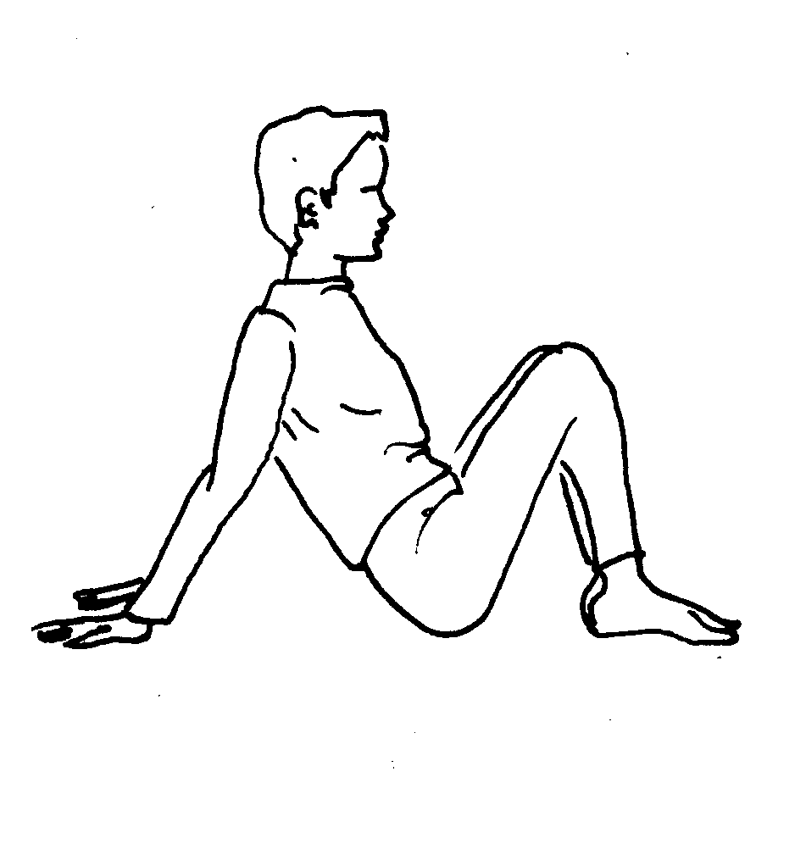

Meridiano del Pulmón
Sentado(a) en el suelo, con los brazos extendidos y en rotación externa, se apoya detrás de el (ella), con las palmas de las manos en el suelo. Flexiona las piernas situándolas ante la pelvis y las hace deslizar por el suelo. Los omóplatos tienden a acercarse entre si, hasta alcanzar la máxima extensión, que mantiene mientras respira profundamente.

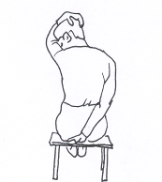

Meridiano del Intestino Grueso
Sentado, con la mano derecha bajo el Glúteo izquierdo (el brazo pasa por detrás de la espalda y la palma esta dirigida hacia abajo) y la cabeza girada hacia la izquierda, lleva la mano izquierda a la nuca, pasando por encima de la cabeza.
Espira, flexionando la cabeza hacia la izquierda ayudado por el peso del brazo
(la nariz se dirige hacia la axila) y mantiene la posición. Se repite el ejercicio en
posición simétrica hacia el otro lado.

-30-

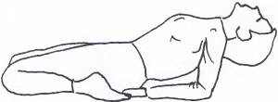

Meridiano del estomago
Sentado sobre los talones, apoya las manos detrás de la espalda y gradualmente inclina el busto para llegar a apoyar los codos en el suelo y por ultimo, los hombros. Mantiene la posición con la cabeza en extensión (boca abierta) y la pelvis en retroversión.

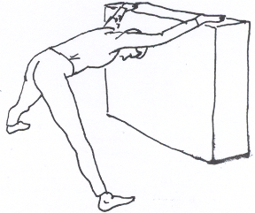

Meridiano del bazo
En posición erguida, frente a una mesa, con las piernas completamente abiertas y los pies paralelos lleva los brazos hacia fuera y arriba, al tiempo que inclina el busto hacia delante y apoya las manos en la mesa. Mantiene durante un buen rato la posición (la pelvis no retrocede respecto a los pies)

-31-

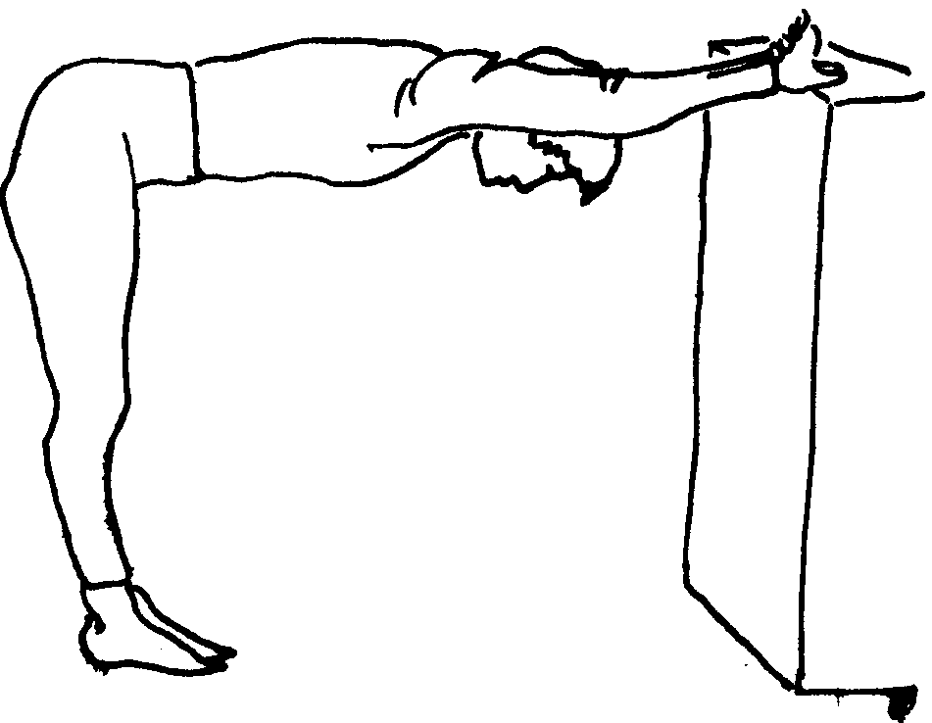

Meridiano del corazón
En posición erecta, frente a una mesa, cruza los dedos de ambas manos y hace rotación interna de los brazos, llevando las palmas hacia delante. Apoya las manos (el revés de los pulgares) en la mesa e inclina el busto hacia delante, dejando que el peso del cuerpo aumente gradualmente el alargamiento.

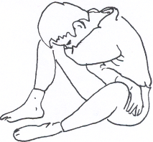

Meridiano del intestino delgado
Sentado(a) en el suelo, con las piernas dobladas y las manos sujetando los muslos contrarios, flexione hacia delante.

Deje descender las rodillas hacia fuera de forma que su peso efectúe el alargamiento.

-32-

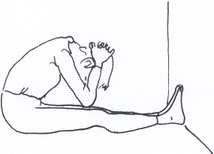

Meridiano de la vejiga
Sentado en el suelo, con las piernas extendidas, y las plantas de los pies apoyadas en la pared, con los pulgares en contacto, flexiona la cabeza, el cuello y el busto hacia delante. Apoya las manos entrelazadas en la cabeza, dejando que el peso de los brazos relajados mantenga la posición.

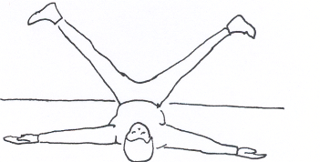

Meridiano del riñón
En el suelo, en posición supina, con las piernas verticales apoyadas en la pared
y los brazos extendidos, con el dorso de las manos en el suelo, imprime rotación
externa a las piernas.

Al espirar, abduce las piernas dejándolas deslizar por la pared hasta alcanzar la
posición de alargamiento.

-33-

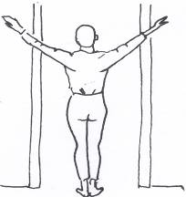

Meridiano Maestro del Corazón
En pie, en el vano de la puerta, abduce y hace rotación externa de las extremidades superiores para apoyar el lado cubital de los ante-brazos en el marco de la puerta, a la altura de los ojos.

Mientras espira, inclina el cuerpo hacia delante para que su propio peso permita el alargamiento.

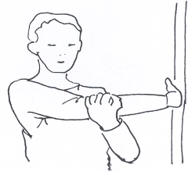

Meridiano del Triple Calentador
En pie, con el costado izquierdo dirigido hacia una pared y el brazo derecho extendido hacia delante (palma hacia la izquierda), sostiene con la mano izquierda el codo derecho y lo acerca hacia el hombro opuesto.

Una vez alcanzada la posición máxima, cierre la mano derecha en forma de puno, flexiónela en dirección palmar y apoye el dorso contra la pared.

Repita el ejercicio en la posición simétrica hacia el otro lado.

-34-

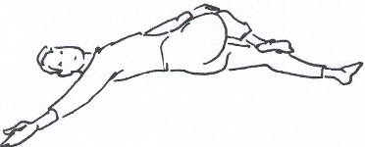

Meridiano de la vesícula biliar
En posición supina, con la pierna derecha plegada, el brazo derecho abducido y en rotación externa y la cabeza girada hacia la derecha, rota internamente la extremidad inferior derecha, llevando la rodilla hacia el suelo, hacia la izquierda, y se ayuda con la mano opuesta. Repita el ejercicio en posición simétrica para el otro lado.

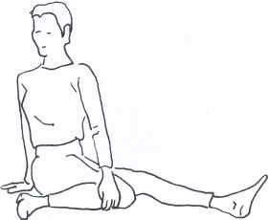

Meridiano del hígado
Sentado en el suelo, con la pierna izquierda extendida, mantiene la derecha completamente flexionada con el talón cerca de la cadera y el muslo en rotación interna apoyada en el suelo (rodillas unidas, pie derecho en flexión dorsal) apoya la mano derecha detrás y rota el busto hacia la derecha, ayudándose con la mano izquierda situada en la rodilla opuesta.

Repita el ejercicio en la posición simétrica hacia el otro lado.

Para no sobrecargar la articulación de la rodilla en la parte media (y conviene) evite la flexión dorsal del pie.

-35-

VII Parte
Anexos - Ejercicio Físico y Medicina Oriental
Ejercicios Tibetanos

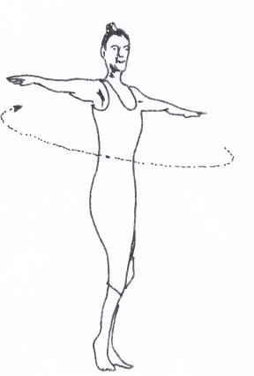

De pie, con los brazos extendidos, palmas mirando hacia el suelo girar en el sentido de las agujas del reloj.

-36-
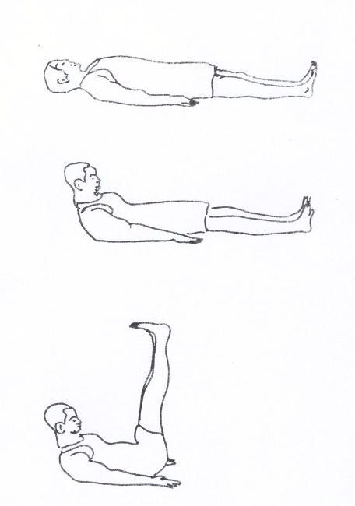

Túmbese boca arriba, con los brazos a los lados y las palmas hacia abajo.

Lleve la barbilla al pecho

Levante las piernas hasta una posición vertical, manteniendo las rodillas rectas

-37-
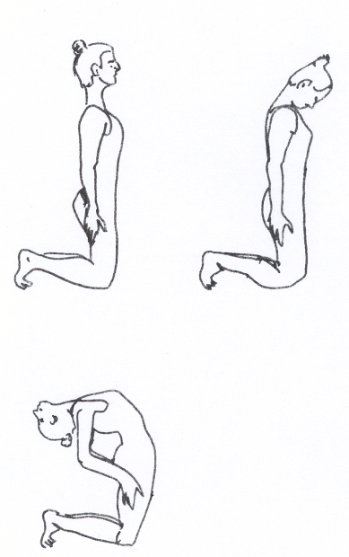

Arrodíllese en el suelo, con el cuerpo recto. Coloque las manos sobre los muslos. Lleve la barbilla al pecho. Arquee la columna mientras inclina suavemente la cabeza hacia atrás todo lo que pueda.

-38-

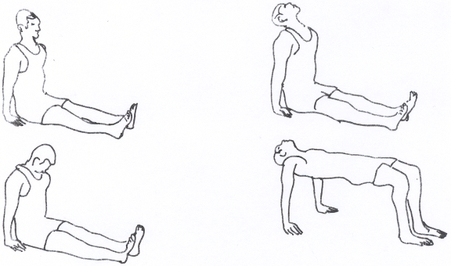

Siéntese en el suelo con las piernas extendidas, los pies separados y las manos sobre el suelo.

Lleve la barbilla al pecho

Deje caer la cabeza hacia atrás, hasta donde pueda

Manteniendo los brazos rectos, y las manos y los pies en el mismo lugar, doble las rodillas y suba el tronco hasta una posición horizontal. Tense los músculos y luego relájelos

-39-
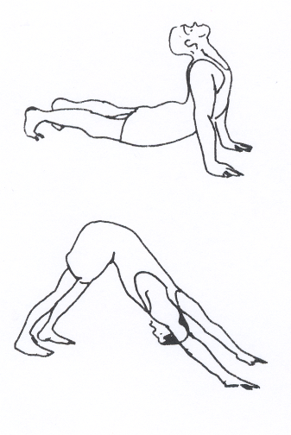

Apoye el cuerpo en una posición curvada con los brazos rectos, las manos y los dedos de los pies apoyados en el suelo. Mueva suavemente la cabeza hacia atrás todo lo que pueda.

Manteniendo las manos y los pies en el mismo sitio dóblese por la cadera y coloque su cuerpo en posición de “V” invertida, llevando la barbilla al pecho.

-40-

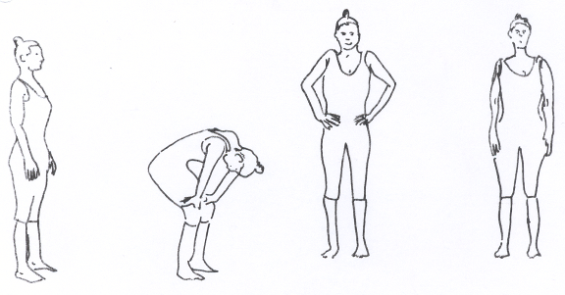

De pie, inspire profundamente.

Inclínese hacia delante y apoye las manos en las rodillas. Expulse el último resto de aire

Vuelva a enderezarse. Coloque las manos en las caderas, y apriete hacia abajo, empujando los hombros hacia arriba. Meta el abdomen y alce el pecho. Manténgase así todo el tiempo posible.

Inspire profundamente por la nariz. Espire por la boca. Mientras relaja los brazos, inspire y espire profundamente, varias veces.

-41-

VII Parte
Anexos - Ejercicio Físico y Medicina Oriental
Ejercicios de Yoga

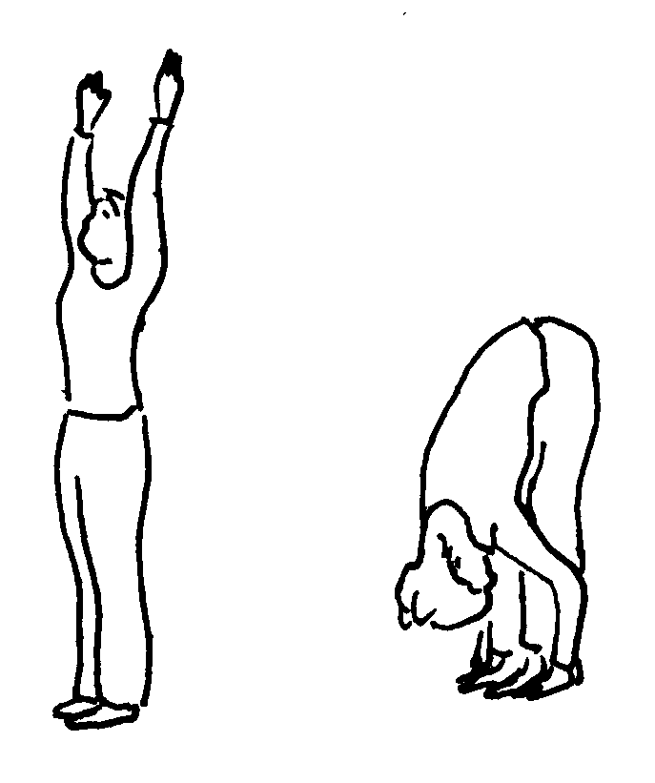
Semi-Saludo al Sol
De pie, los pies ligeramente separados, las piernas rectas, los brazos estirados, ambas palmas se miran. Al inspirar, colocar los brazos en forma de “V”. Mantener el aire en los pulmones. Al espirar, flexionar el tronco. Mantener las caderas alineadas con los tobillos. Si fuese necesario, puede flexionar las rodillas.

Mantener esta posición durante cinco (5) respiraciones profundas. Repita todo el ejercicio entre cinco (5) y diez (10) veces.

Las personas con problemas de espalda deben descender el tronco hasta la mitad, flexionar las rodillas y colocar las manos sobre las tibias.

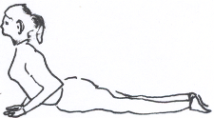

Posición de la cobra
Sobre el vientre, el mentón apoyado en el suelo, las manos colocadas al lado de los hombros, antebrazos descolgados, piernas juntas, realizar una espiración.

En inspiración levante la cabeza hacia delante, levante un poco el tórax con el vientre siempre en contacto con el suelo. Empuje el tórax como si quisiera rampar.

Respire cinco (5) veces profundamente, luego recuéstese con la cabeza hacia un lado.

-42-
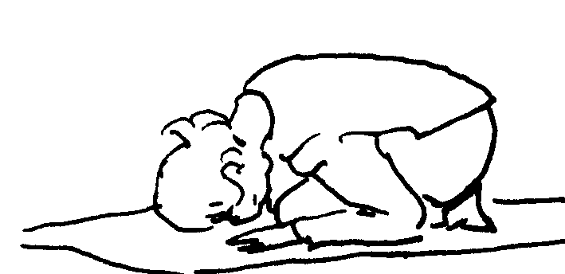

Posición del niño
Apoye las rodillas en el suelo con las piernas juntas. Siéntese sobre los talones y baje la cabeza hasta el suelo.

Mantenga la frente pegada al suelo y ambas manos a los lados de la cabeza.

Respire profundamente de cinco (5) a veinte (20) veces.

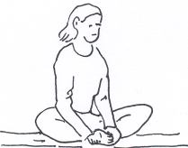

Posición de la mariposa
Siéntese en el suelo o sobre un colchón. Con la espalda pegada a la pared y las plantas de los pies pegadas. Mueva los muslos hacia abajo para pegarlos al piso tanto como pueda (No fuerce el estiramiento).

Respire profundamente y mantenga la posición de sus piernas. Mantenga sus nalgas bien firmes en el suelo y los brazos y hombros relajados para mantener la posición.

Mantenga esta posición al principio 3 minutos y después aumente a 5 minutos.

-43-
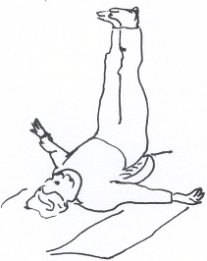

Posición de la “L” invertida
Acostado(a) sobre el suelo, coloque sus caderas sobre un cojín, de manera que se sienta confortable. Apoye sus nalgas y piernas contra la pared.

Mantenga sus piernas alargadas en forma vertical. Coloque sus brazos en 45 grados, descansando a ambos lados del cuerpo, con las palmas de las manos hacia arriba.

Mantenga esta posición de cinco (5) a diez (10) minutos.

-44-

Bibliografía

Parte I – Bibliografía referencial
1. Karmisholt K, Gyntelberg F, Gotzche PC et al. Physical activity for primary prevention of disease. Systematic reviews of randomized clinical trials. Danish Medical Bulletin. 2005;52:86-9.
2. Karmisholt K, Gotzsche PC. Physical activity for secondary prevention of disease. Systematic reviews of randomized clinical trials. Danish Medical Bulletin 2005;52:90-4.
3. Kujala UM. Evidence for exercise therapy in the treatment of chronic disease based on at least three randomized controlled trials--summary of published systematic reviews. Scandinavian Journal of Medicine & Science in Sports. 2004;14:339-45.
4. Hauer K, Becker C, Lindemann U, Beyer N: Effectiveness of physical training on motor performance and fall prevention in cognitively impaired older persons: A systematic review. American Journal of Physical Medicine & Rehabilitation. 2006;85:847-857.
5. Kelley GA, Kelley KS, Tran ZV. Walking and resting blood pressure in adults: a meta-analysis. American Journal of Preventive Medicine 2001;33:120-7.
6. Cornelissen VA, Fagard RH. Effect of resistance training on resting blood pressure: a meta-analysis of randomized controlled trials. American Journal of Hypertension. 2005;23:251-9.
7. Fagard RH. Exercise is good for your blood pressure: effects of endurance training and resistance training. Clinical and Experimental Pharmachology and Physiology. 2006;33:853-6.
8. Kelley GA, Kelley KS. Progressive resistance exercise and resting blood pressure : A meta-analysis of randomized controlled trials. American Journal of Hypertension. 2000;35:838-43.
9. Elley R, Bagrie E, Arroll B et al. Do snacks of exercise lower blood pressure? A randomized crossover trial. New Zealand Medical Journal. 2006;119:U1996.
10. Kelley GA, Kelley KS, Tran ZV. Aerobic exercise and lipids and lipoproteins in women: a meta-analysis of randomized controlled trials. Journal of Women's Health (Larchmt). 2005;13:1148-64.
11. Kelley GA, Kelley KS, Franklin B. Aerobic exercise and lipids and lipoproteins in patients with cardiovascular disease: a meta-analysis of randomized controlled trials. Journal of Cardiopulmonary Rehabilitation and Prevention. 2006;26:131-9.
-45-

12. Ram FS, Robinson SM, Black PN. Effects of physical training in asthma: a systematic review. British Journal of Sports Medicine. 2000;34:162-7.
13. Larun L, Nordheim LV, Ekeland E et al. Exercise in prevention and treatment of anxiety and depression among children and young people. Cochrane Database Syst Rev. 2006;3:CD004691.
14. Lawlor DA, Hopker SW. The effectiveness of exercise as an intervention in the management of depression: systematic review and meta-regression analysis of randomized controlled trials. British Medical Journal. 2001;322:763-7.
15. Thomas DE, Elliott EJ, Naughton GA. Exercise for type 2 diabetes mellitus. Cochrane Database Syst Rev. 2006 Jul 19;3:CD002968.
16. Jones KD, Adams D, Winters-Stone K, et al. A comprehensive review of 46 exercise treatment studies in fibromyalgia (1988-2005). Health and Quality of Life Outcomes. 2006;4:67.
17. Devos-Comby L, Cronan T, Roesch SC. Do exercise and self-management interventions benefit patients with osteoarthritis of the knee? A Meta analytic review. Journal of Rheumatology 2006;33:744-56.
18. Fransen M, McConnell S, Bell M. Exercise for osteoarthritis of the hip or knee. Cochrane Database Syst Rev. 2003;(3):CD004286.
19. Bennell K, Hinman R. Exercise as a treatment for osteoarthritis. Curr Opin Rheumatol. 2005;17:634-40.
20. Hayden JA, van Tulder MW, Malmivaara A, et al. Exercise therapy for treatment of non-specific low back pain. Cochrane Database Syst Rev. 2005 Jul 20;(3):CD000335.
21. Edmonds M, McGuire H, Price J. Exercise therapy for chronic fatigue syndrome. Cochrane Database Syst Rev. 2004;(3):CD003200.
22. Samad AK, Taylor RS, Marshall T et al. A meta-analysis of the association of physical activity with reduced risk of colorectal cancer. International Journal of Colorectal Disease 2005;7:204-13.
23. Montgomery P, Dennis J. Physical exercise for sleep problems in adults aged 60+. Cochrane Database Syst Rev. 2002;(4):CD003404.

-46-
Parte II - Bibliografía referencial
1. Nitric oxide in the regulation of blood flow. In: Nitric Oxide and the Regulation of the Peripheral Circulation. Eds. P.J. Kadowitz and D.B. McNamara; Birkhäuser, pp. 1-6, 2000.
2. Ignarro, Louis J. Nitric oxide in the regulation of blood flow. In: Nitric Oxide and the Regulation of the Peripheral Circulation. Eds. P.J. Kadowitz and D.B. McNamara; Birkhäuser, pp. 71-12, 2000.

Parte II - Bibliografía complementaria
Ignarro, Louis J. Introduction and Overview. In: Nitric Oxide - Biology and Pathobiology. Ed. L. J. Ignarro; Academic Press, San Diego, pp. 3-19; 895-920, 2000.
Ignarro, Louis J. and Jacobs, Aaron. Nitric oxide synthase and the production of nitric oxide. In: Handbook of Chemical Neuroanatomy, Volume 17 - Functional Neuroanatomy of the Nitric Oxide System. Eds. H.W.M. Steinbusch, J. De Vente and S.R. Vincent; Elsevier, pp. 1-17, 2000.
Ignarro, Louis J., Napoli, Claudio and Loscalzo, Joseph. Nitric Oxide Donors and Cardiovascular Agents Modulating the Bioactivity of Nitric Oxide - an overview. Circulation Research. 90: 21-28, 2002.
Ignarro, Louis J. NO More Heart Disease: How Nitric Oxide Can Prevent--Even Reverse-- Heart Disease and Stroke. Griffin 2006, USA
Napoli, Claudio and Ignarro, Louis. Nitric Oxide and Atherosclerosis. Journal of Biological Chemistry 5: 88-97, 2001.

Parte III - Bibliografía Complementaria
Chia, Mak & Li, Juan: La estructura interna del Tai-Chi, Editorial: Sirio S.A. Málaga 1997
Fernández de Castro, Ángel: Tai-Chi-Chuan: el cerebro abdominal Ediciones Tao. Madrid 2000.
Hanche, Christian: Tai Chi, Tranquilidad en movimiento, Edimat libros. Madrid 2000
Lie, Foen Tjoen: Tai-Chi Chuan - Manual práctico para desarrollar el cuerpo, relajar la mente y elevar el espíritu, Editorial: Tikal. Gerona 1995
-47-
Lorini, Walter: Lecciones de Tai Chi, Editorial De Vecchi. Barcelona 2001
McFarlane, Stewart : Manual Completo de Tai Chi (estilo Cheng Man-Chìng) Editorial: B,S.A. Barcelona 1998
Pawlett, Raymond: Introducción práctica al Tai Chi, Editorial: Edimat libros. Madrid 2000
Swing-Ming, Yang: La esencia del Tai Chi Qigong, Editorial Sirio. Málaga 1999
Wile, Douglas: Las piedras de Toque del Tai Chi - Las Transmisiones Secretas de la Familia Yang, Ediciones Tao. Madrid 2001
Wile, Douglas: Los precursores del Tai Chi, Ediciones Tao. Madrid 2001
Manual Chino de Tai-Chi (Anónimo) Editorial Dilema. Madrid 1986

Parte IV – Bibliografía Referencial
1. Ibañez Riestra, A. Torrebadella: Primeros Indicios Históricos en la utilización de la Flexibilidad Flix, J. Barcelona, 1989

Bibliografía Complementaria
Alter, M.J. Los estiramientos, desarrollo de ejercicios. 4ª Edición. Barcelona. Ed. Paidotribo, 1998.
Anderson, B. Estirándose. Especial monográfico integral. Barcelona. Ed. Integral; 1989
Cahors, B. Stretching, dossier spécial. American Journal of Sports Medicine. 1991; Nº34: 27-31.
Esnault, M; Viel, E. Stretching (estiramientos miotendinosos) automantenimiento muscular y articular. Barcelona. Ed. Masson; 1999.
Esnault, M. Estiramientos analíticos en fisioterapia activa. Colección de reeducación y rehabilitación. . Barcelona. Ed. Masson; 1994.
Moras Gerard Torres, Salvador: (1989) El flexómetro: nuevo test para medir la flexibilidad, Revista de Entrenamiento Deportivo, v. III, n. 3, 14-20.
-48-
Moras Gerard Torres, Salvador: (1990) La flexibilidad. Teoría y práctica. Revista de Entrenamiento Deportivo, v. IV, n. 6,
Mosca, Umberto : Stretching: Técnica de estiramiento muscular para aplicaciones clínicas y deportivas. Océano Ibis Ediciones, S. A., Barcelona, 1999
Neiger, H. Estiramientos analíticos manuales. Técnicas pasivas. Madrid: Ed. Panamericana; 1998.
Norris,C. M. Guía completa de los estiramientos. Barcelona. Ed. Paidotribo; 2001.
Sölveborn, S.A. Stretching. Barcelona. Ed Martínez Roca, 1982.

Parte V – Bibliografía Referencial

Álvarez Díaz, T.A: Manual de Acupuntura. Editorial Ciencias Médicas, La Habana, 1992.
British Medical Journal. 18 de marzo de 2005

Parte V - Bibliografía complementaria:
Carballo, F.: Acupuntura China. Editorial Kiev, Buenos Aires, 1971.
Elden H, Ladfors L, Olsen MF, Ostgaard H-C, Hagberg H. Effects of acupuncture and stabilizing exercises as adjunct to standard treatment in pregnant women with pelvic girdle pain: Randomized single blind controlled trial. BMJ, doi:10.1136/bmj.38397.507014.E0 (publicado el 18 de marzo de 2005).
Gutman, Z.: Fisioterapia actual. Edición IIMS, Barcelona, 1980.
Jun, Z.: Fundamentos de la acupuntura y moxibustión de china. Ediciones en lenguas extranjeras, Baijung, 1984.
Montoya Gubert, E.: Terapia Física y Rehabilitación. Editorial Ciencias Médicas, La Habana, 1986.
Rigol, O.A.: Manual de acupuntura para el médico de la familia. Editorial Ciencias Médicas. La Habana, 1992.
Rondón Forranola, B.: Evaluación del tratamiento con la electro acupuntura en lesiones de hombro. Revista Científica del ISCF. Habana, 1987.
Tae Spo, C.: Prácticas Clínicas en acupuntura. Revista Cubana de Medicina General Integral, Habana, 1994.
Worthnghan, D.: Prueba funcional muscular. México, 1980.
Yu-Lin Lian,Chu-Yan Chen,Hammes Michael,Kolster Bernard C. Atlas Grafico de Acupuntura Seirin. Barcelona, 2000.

-49-
American Pregnancy Association
http://www.americanpregnancy.org/
National Center for Complementary and Alternative Medicine
http://nccam.nih.gov/
Parte VI – Bibliografía referencial
1. Rojas Alba, Mario: La Acupuntura y Medicina China. 3era. Semana. Unidad 1era, Modulo 3. Los Meridianos o Jin Luo. Tlahui-Educa. México
2. Epidemia de Obesidad Aumenta Considerablemente en Estados Unidos. Comunicado de Prensa del Centro para el Control y la Prevención de Enfermedades (Español) 26 de Octubre de 1999, Journal of The American Medical Association (JAMA).

VII Parte –Bibliografía complementaria
Anexos:

Stretching de los Meridianos
Mosca, Umberto: Stretching Técnica de estiramiento muscular para aplicaciones clínicas y deportivas. Océano Ibis Ediciones, S. A., Barcelona, 1999.

Ejercicios Tibetanos
Kelder, Peter: El secreto tibetano de la eterna juventud. Plaza y Janés Editores España. Segunda edición. Abril 2000.

Ejercicios de Yoga
Jacquemart, Pierre & Elkefi, Saida: Le yoga thérapeutique, Editions Vigot, 4^{éme} édition. Paris, 1999

Nota: Los dibujos de los tres anexos fueron elaborados por el Dr. Mario Muñoz Cabrera.

-50-

